三门峡市公安局2025年辅警被装采购项目

竞争性磋商文件

项目编号：三财竞磋采购-2025-31
SGZ[2025]233-ZC159

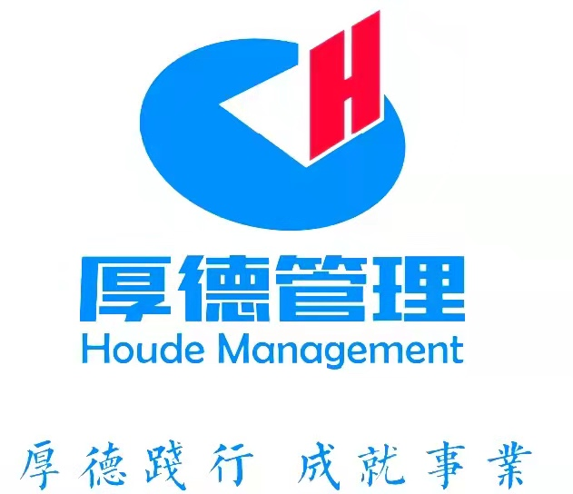

采购人：三门峡市公安局
采购代理机构：厚德（河南省）企业管理有限责任公司
采购时间：二〇二五年六月
目 录
第一章 竞争性磋商公告 1
第二章 供应商须知 5
第三章 采购内容及参数要求 22
第四章 评审办法 36
第五章 合同格式 45
第六章 响应文件格式 49

第一章 竞争性磋商公告
厚德（河南省）企业管理有限责任公司受三门峡市公安局的委托，就三门峡市公安局2025年辅警被装采购项目进行竞争性磋商采购，欢迎符合资格条件的供应商参加磋商。
一、项目名称：三门峡市公安局2025年辅警被装采购项目
二、项目编号：三财竞磋采购-2025-31、SGZ[2025]233-ZC159
三、项目概况：
1、采购内容：三门峡市公安局2025年辅警被装采购项目，包1包括鞋类等；包2包括执勤服等；包3包括帽类、战训服、标识等。
2、标段划分：本项目划分为3个标段
3、预算资金：1565620.00元
最高限价：1565620.00元
序号 | 包号 | 包名称 | 包预算（元） | 包最高限（元）
1 | 包1 | 三门峡市公安局2025年辅警被装采购项目包1 | 394426.00 | 394426.00
2 | 包2 | 三门峡市公安局2025年辅警被装采购项目包2 | 825840.00 | 825840.00
3 | 包3 | 三门峡市公安局2025年辅警被装采购项目包3 | 345354.00 | 345354.00
4、资金来源：财政资金，已落实
5、质量要求：合格，符合国家及行业标准；甲方视情况组织抽检，以公安部检测中心检测结果作为合同履行依据。
6、交货地点：采购人指定地点，直接物流或快递至局机关及直属单位派出所等基层单位，所产生费用由成交企业负担。
7、质保期：1年。
8、合同履行期限（交货期）：合同签订后20个工作日内完成生产任务。完成任务后10个工作日内完成交货。
9、其他要求：为了减少不必要的售后服务工作，成交人确定后成交人需安排专人到采购人单位进行人员量体工作。
四、落实政府采购政策满足的资格要求：促进中小微企业、监狱企业及残疾人福利性单位发展扶持政策、政府强制采购节能产品强制采购、节能产品及环境标志产品优先采购，支持政采贷。
五、供应商资格要求：
供应商参加本次采购活动必须符合《中华人民共和国政府采购法》第二十二条的规定，并符合以下资格条件：
（1）供应商应具有合法有效的营业执照。
（2）供应商须为公安部《人民警察服装生产企业目录（2024年版）》及后续入围企业中具有相关品种生产资格的企业，提供《人民警察服装生产企业目录（2024年版）》及后续入围企业官方文件目录截图或扫描件并加盖供应商公章。其中：
包1供应商具有作训鞋资质；
包2供应商具有冬执勤服资质；
包3供应商具有帽类或战训服资质；
（3）供应商须承诺本企业无商业贿赂及不正当竞争行为（提供承诺书，格式自拟）。
（4）根据《关于在政府采购活动中查询及使用信用记录有关问题的通知》(财库[2016]125号)和豫财购【2016】15号的规定，对列入失信被执行人、税收违法黑名单或重大税收违法失信主体、政府采购严重违法失信行为记录名单的供应商，拒绝参与本项目采购活动；【失信被执行人、税收违法黑名单或重大税收违法失信主体查询渠道：“信用中国”网站www.creditchina.gov.cn、政府采购严重违法失信行为记录名单查询渠道：中国政府采购网（www.ccgp.gov.cn）】；提供网站的查询结果截图，截图要显示查询时间，查询时间自公告发出之日起。
（5）单位负责人为同一人或者存在直接控股、管理关系的不同供应商，不得参加同一合同项下的政府采购活动，提供“国家企业信用信息公示系统”中查询截图（需包含公司基本信息、股东信息及股权变更信息）。
（6）本项目不接受联合体投标。
（7）本次采购实行资格后审，资格审查的具体要求见磋商文件。
六、获取竞争性磋商文件：
1、磋商文件获取方式：本项目没有报名环节，供应商凭CA数字证书通过三门峡市公共资源交易中心网（网址：gzjy.smx.gov.cn），点击交易平台选择“市场主体登录”，在所参与项目右侧点击参与投标，即可直接下载本项目磋商文件。本项目为全电子招标，不再收取磋商文件费（磋商文件中包含图纸、清单等投标所需一切内容）。
具体操作请查看以下链接：
三门峡市公共资源交易平台操作手册：http://gzjy.smx.gov.cn/bzzx/008001/20200325/1d4d9bd4-82a2-4284-b2f7-428c4c69ef58.html
办理CA证书：http://gzjy.smx.gov.cn/bzzx/008001/20211105/57b16af9-ab87-4395-a723-7758c628a3f8.html
2、磋商文件下载时间：2025年6月5日至2025年6月18日8时30分。
3、本项目为不见面开标项目，开标当日，供应商无需到开标现场参加开标会议，供应商应当在投标截止时间前，登陆不见面开标大厅选择登陆三门峡市公共资源电子招投标系统进行登陆（网址为http://120.194.249.36:10094/BidOpening/bidopeninghallaction/hall/login），在线准时参加开标活动并进行响应文件解密等。每位供应商的解密时间为开标时间起30分钟内完成。因供应商原因未能解密、解密失败或解密超时的将被拒绝。
七、磋商保证金：
按照《河南省财政厅关于优化政府采购营商环境有关问题的通知》（豫财购[2019]4号文）的要求本项目不再收取投标保证金。
八、响应文件上传截止时间及磋商地点：
1、响应文件上传截止时间及磋商时间：2025年6月18日8时30分
2、开标地点：三门峡市公共资源交易中心五楼开标四室
3、评标地点：三门峡市公共资源交易中心六楼评标四室
九、其他事项
本项目实行资格后审，根据优化营商环境的要求，评标时审查内容以响应文件为准：
1、资格评（预）审部分：资格评（预）以响应文件为准，其上传资料真实性由供应商自行承担，同时，供应商要完善主体库。
2、评标打分部分：评标打分部分仍按照100分制原则进行，涉及到资格审查、企业荣誉、人员业绩、企业业绩等计分部分时，以响应单位自行上传到响应文件中的相应内容为准。
3、响应文件编制部分：在磋商文件中要求供应商按照响应文件格式进行响应文件编制，在响应文件编制时，应明确将响应单位企业基本情况、资质情况、人员情况、财务情况、业绩情况编入响应文件，便于进行资格审查及评标打分。
4、本项目可使用电子营业执照。
5、我单位（采购人）严格按三财购【2021】9号文要求的时限发布成交结果公告，发出成交通知书，签订采购合同，上传采购合同。
6、供应商应仔细阅读操作手册，在本公告中要求的截止时间前完成磋商文件下载等工作。因供应商操作不当等问题造成的无法下载磋商文件、无法磋商等一切后果，由供应商自行承担。
7、磋商所发生一切费用由各供应商自行承担，并承担相应的风险和责任。
十、发布公告的媒介：
本次竞争性磋商公告同时在《中国采购与招标网》、《中国招标投标公共服务平台》、《河南省政府采购网》和《三门峡市公共资源交易中心网》发布。
温馨提示：本项目为电子化、无纸化交易项目，开标时不再接受任何纸质资料，为保证您能投标成功，请需仔细阅读磋商文件和三门峡市公共资源交易中心官网业务办理指南。
十一、联系方式：
1.监督单位信息
名称：三门峡市财政局政府采购监督管理科
联系方式：0398－2608915
2.采购人信息
采购人：三门峡市公安局
联系地址：三门峡市湖滨区崤山中路与永安街交叉口向东50米路南
联系人：马先生
电话：0398-3681241
3.采购代理机构信息（如有）
采购代理机构：厚德（河南省）企业管理有限责任公司
地址：河南省三门峡市商务中心区召公西路市民中心2号楼708
联系人：朱女士
电话：0398-3163892、2888588
电子邮件：HD3163892@163.com
4.项目联系方式
联系人：朱女士
电话：0398-3163892、2888588

第二章 供应商须知
供应商须知前附表
本表是对“供应商须知”的具体补充和修改，如有矛盾，应以本前附表为准。本表中没有涉及到的条款，仍以供应商须知的相应条款为准。
序号 | 条 款 名 称 | 编 列 内 容
 | 采购人 | 三门峡市公安局
 | 采购代理机构 | 厚德（河南省）企业管理有限责任公司
 | 采购项目名称 | 三门峡市公安局2025年辅警被装采购项目
 | 合同履行期限（交货期） | 合同签订后20个工作日内完成生产任务。完成任务后10个工作日内完成交货。
 | 采购内容 | 三门峡市公安局2025年辅警被装采购项目，包1包括鞋类等；包2包括执勤服等；包3包括帽类、战训服、标识等。
 | 供应商条件 | 供应商参加本次采购活动必须符合《中华人民共和国政府采购法》第二十二条的规定，并符合以下资格条件：  （1）供应商应具有合法有效的营业执照。  （2）供应商须为公安部《人民警察服装生产企业目录（2024年版）》及后续入围企业中具有相关品种生产资格的企业，提供《人民警察服装生产企业目录（2024年版）》及后续入围企业官方文件目录截图或扫描件并加盖供应商公章。其中：  包1供应商具有作训鞋资质；  包2供应商具有冬执勤服资质；  包3供应商具有帽类或战训服资质；  （3）供应商须承诺本企业无商业贿赂及不正当竞争行为（提供承诺书，格式自拟）。  （4）根据《关于在政府采购活动中查询及使用信用记录有关问题的通知》(财库[2016]125号)和豫财购【2016】15号的规定，对列入失信被执行人、税收违法黑名单或重大税收违法失信主体、政府采购严重违法失信行为记录名单的供应商，拒绝参与本项目采购活动；【失信被执行人、税收违法黑名单或重大税收违法失信主体查询渠道：“信用中国”网站www.creditchina.gov.cn、政府采购严重违法失信行为记录名单查询渠道：中国政府采购网（www.ccgp.gov.cn）】；提供网站的查询结果截图，截图要显示查询时间，查询时间自公告发出之日起。  （5）单位负责人为同一人或者存在直接控股、管理关系的不同供应商，不得参加同一合同项下的政府采购活动，提供“国家企业信用信息公示系统”中查询截图（需包含公司基本信息、股东信息及股权变更信息）。  （6）本项目不接受联合体投标。  （7）本次采购实行资格后审，资格审查的具体要求见磋商文件。
 | 是否接受联合体 | 不接受
 | 踏勘现场 | 不组织
 | 投标预备会 | 不召开
 | 供应商提出问题的截止时间 | 响应人应仔细阅读和检查磋商文件的全部内容，若有异议请在文件获取截止5日前向采购代理机构提出书面质疑函（须加盖单位公章且由法定代表人签字，注明联系方式，并附经办被授权人授权书及加盖公章的法定代表人和被授权人身份证复印件）、送达采购代理机构及采购单位（邮寄、传真件不予受理）或上传交易系统并告知代理机构。依据法规规定，质疑函中应当有明确的请求和必要的证明材料。
 | 采购人澄清、答疑的截止时间 | 采购人将在收到质疑函第二个工作日以书面形式回复
 | 投标有效期 | 90日历天（投标截止之日起）
 | 签字和（或）盖章要求 | 电子化响应文件的签章：  1、供应商在生成电子化响应文件后，应对电子化响应文件进行签章，未进行签章的视为无效投标。  2、磋商文件中要求法定代表人或授权委托人签字或盖章的，供应商在进行电子化响应文件签章时，以签盖法定代表人签章为准。  3、电子化响应文件工具请点击：  https://download.bqpoint.com/download/downloaddetail.html?SourceFrom=Ztb&ZtbSoftXiaQuCode=1506&ZtbSoftType=tballinclusive进行下载。
 | 响应文件上传的截止时间 | 2025年6月18日8时30分
 | 递交响应文件的地点 | 于三门峡市公共资源交易平台网上上传递交、并由供应商在规定时间远程解密。
 | 是否退还响应文件 | 否
 | 磋商小组人数 | 磋商小组构成：由采购人代表1人，经济、技术评审专家2人，共3人组成。根据省政府关于评标专家的有关管理规定，业主评委不能获取评标劳务费。
 | 是否授权磋商小组确定成交人 | 否，各包推荐3名成交候选人。
19 | 采购人预算价 | 1565620.00元
20 | 付款方式 | 合同签订时，双方另行协商
21 | 履约保证金 | 无
22 | 代理服务费 | 代理服务费参照《河南省招标代理服务收费指导意见》（豫招协【2023】002号）计取，由成交人支付。
23 | 合同签订特别说明 | 按《三门峡市财政局关于市本级政府采购合同备案管理工作的通知》（三财购[2021]9号）文要求，集中采购目录以外政府采购项目，原则上自成交通知书发出之日起2个工作日内与成交（成交）供应商按照采购文件确定的事项与供应商签订政府采购合同。
24 | 本项目对应的中小企业划分标准所属行业 | 工业
25 | 相同品牌产品投标的处理 | 提供相同品牌产品且通过资格审查、符合性审查的不同供应商参加同一合同项下投标的，按一家供应商计算，评审后得分最高的同品牌供应商获得成交人推荐资格；评审得分相同的，投标报价最低的供应商获得成交人推荐资格，其他同品牌供应商不作为成交候选人。  非单一产品采购项目，采购人应当根据采购项目技术构成、产品价格比重等合理确定核心产品，并在采购文件中载明。多家供应商提供的核心产品品牌相同的，视为提供相同品牌产品。
 | 电子化投标  注意事项 | 电子化交易注意事项  具体要求：本项目为电子化、无纸化交易项目，响应文件是供应商（以下简称“供应商”）通过中心响应文件制作系统制作，并经过签章和加密后生成的电子版响应文件。  电子化响应文件具体制作文件请点击 https://download.bqpoint.com/download/downloaddetail.html?SourceFrom=Ztb&ZtbSoftXiaQuCode=1506&ZtbSoftType=tballinclusive进行下载。  温馨提示：本项目为电子化、无纸化交易项目，为保证您能投标成功，请需仔细阅读以下条款。  电子化投标  （一）电子化响应文件的签章  1、供应商在生成电子化响应文件后，应对电子化响应文件进行签章，未进行签章的视为无效投标。  2、磋商文件中要求法定代表人或授权委托人签字或盖章的，供应商在进行电子化响应文件签章时，以签盖法定代表人签章为准。  （二）电子化响应文件的格式及上传投标  1、供应商所上传的电子化响应文件，应是通过中心响应文件制作系统制作的（响应文件制作工具下载地址：https://download.bqpoint.com/download/downloaddetail.html?SourceFrom=Ztb&ZtbSoftXiaQuCode=1506&ZtbSoftType=tballinclusive），经过签章和加密后生成的电子版响应文件其中包含用于响应文件上传的主文件（后缀为.smxtf）和用于应急补救的响应文件备份文件（后缀为.nsmxtf）。备份文件主要用于电子化开标出现技术问题后的补救，请供应商随身携带。  注：供应商投报多个标段的，需要每个标段单独制作电子响应文件。  2、电子化响应文件应在投标截止时间前成功上传至三门峡市公共资源电子化交易系统。至投标截止时间止，仍未上传成功的电子化响应文件将不予接收。  注：如按照电子化投标操作教材制作完成的电子化响应文件无法上传的，供应商应在投标截止时间前尽早的联系中心技术人员，以便有充分的时间进行处理。供应商应充分考虑到处理技术问题和上传数据等工作所需的时间问题，响应文件未在投标截止时间前成功上传的，其响应文件不予接收。  标书制作技术联系电话：0398-3117095、3117871、4009980000  主体库上传技术联系电话：0398-3117815  （三）电子化项目开标、解密、唱标、评标  1、本项目采用电子化、无纸化进行招标，开标当日，供应商无需到开标现场参加开标会议，供应商应当在投标截止时间前，登陆不见面开标大厅选择登陆三门峡市公共资源电子招投标系统进行登陆（网址为 http://120.194.249.36:10094/BidOpening/bidopeninghallaction/hall/login），在线准时参加开标活动并进行响应文件解密等  2、电子化响应文件采用一次加密方式。开标时，由供应商使用 CA 证书，在规定时间内对其电子化响应文件进行解密。每位供应商的解密时间为开标时间起30分钟内，如在规定时间内未完成解密的，其响应文件不予开标、唱标。  3、电子化响应文件解密异常的处理  如出现供应商的电子响应文件无法解密等异常情况，供应商应及时致电中介服务机构说明。响应文件异常，按以下步骤进行处理：  首先由技术人员进行问题排查。  经技术人员排查后，是供应商文件自身问题导致响应文件无法解密的，该响应文件将不予接收、解密和唱标。开标会议继续进行。  经技术人员排查后，如果是电子化交易系统问题造成响应文件无法解密的，将由技术人员对问题进行处理。如短时间内问题无法解决的，将由中介服务机构向监督部门申请经监督部门同意后，暂停开标会议，待问题解决后继续开标。  4、待所有供应商响应文件解密完成后，由中介服务机构操作，对所有已解密响应文件进行唱标。  供应商应保证在开标期间电话、电脑、网络能够正常工作，供应商因停电、电脑病毒网络堵塞等原因，未在规定的解密时间内对响应文件进行解密的，其响应文件不予接收、唱标。  5、开标时供应商可登录到交易系统中在开标解密栏中点击报价一览表查看自己的投标报价。如对自己的唱标内容有异议的，应在供应商解密成功后10分钟内向中介服务机构电话质疑。中介服务机构应在监督人员的监督下进行免提通话接受供应商的质疑并做好书面记录。供应商未在规定时间内提出质疑的，视为认可唱标内容。  6、评标时，磋商小组对电子化响应文件有质疑的，将通过电子化交易系统对供应商发起质疑，并在监督人员的监督下，用免提模式致电需要答复的供应商对质疑进行回复。供应商的回复文件必须以经过供应商和其法定代表人签章的 PDF 格式文件为准，并通过电子化交易系统提交至磋商小组。  7、如磋商小组对需要回复的供应商连续三次致电未接通的，视为供应商放弃回复，磋商小组将自行对需要回复的内容进行认定。  二、相关证书原件的提交  本项目实行资格后审，磋商文件中要求供应商提交相关资料原件的，根据优化营商环境的要求，评标时以响应文件为准：  1、资格评（预）审部分：资格评（预）以响应文件为准，其上传资料真实性由供应商自行承担，同时，供应商要完善主体库。  2、评标打分部分：评标打分部分仍按照100分制原则进行，涉及到资格审查、企业荣誉、人员业绩、企业业绩等计分部分时，以响应单位自行上传到响应文件中的相应内容为准。  3、响应文件编制部分：在磋商文件中要求供应商按照响应文件格式进行响应文件编制，在响应文件编制时，应明确将响应单位企业基本情况、资质情况、人员情况、财务情况、业绩情况编入响应文件，便于进行资格审查及评标打分。  4、本项目可使用电子营业执照。  5、我单位（采购人）严格按三财购【2021】9号文要求的时限发布成交结果公告，发出成交通知书，签订采购合同，上传采购合同。  6、供应商应仔细阅读操作手册，在本公告中要求的截止时间前完成磋商文件下载等工作。因供应商操作不当等问题造成的无法下载磋商文件、无法磋商等一切后果，由供应商自行承担。  7、供应商递交的响应文件不论成交与否均不予退还。  8、供应商应仔细阅读操作手册，在本公告中要求的截止时间前完成竞争性磋商文件下载等工作。因供应商操作不当造成无法下载竞争性磋商文件、无法磋商等一切后果，由供应商自行承担。  9、磋商所发生一切费用由各供应商自行承担，并承担相应的风险和责任。  10、供应商递交的资料和响应文件不论成交与否均不予退还。  提示：本项目为电子化、无纸化交易项目，为保证您能投标成功，请需仔细阅读以上条款。

一、总则
1.适用范围
1.1本磋商文件适用于本次采购活动的全过程。
2.定义
2.1“货物”指本磋商文件所述供应商应该提供的产品。
3.合格供应商的条件
3.1合格的供应商应满足条件详见“前附表”。
4.磋商报价组成
4.1供应商应根据自身情况进行合理报价，报价应包括人工费、设备费、材料费、交通费、技术服务费、验收费、相关税款等与招标项目相关的、必须的款项及费用（包括未列明而完成交验所必须的所有设备、材料、工具、费用）。
5.投标费用
5.1供应商应承担所有与准备和参加投标有关的费用，采购代理机构（或采购人）在任何情况下均无义务和责任承担这些费用。

二、磋商文件
5.磋商文件的构成
5.1磋商文件由下列六章内容组成：
第一章 竞争性磋商公告；
第二章 供应商须知；
第三章 采购内容及参数要求；
第四章 评审办法；
第五章 合同格式；
第六章 响应文件格式。
5.2磋商文件以中文文字编写。电子介质磋商文件具有同等法律效力。
5.3 供应商应认真阅读磋商文件中所有的事项、格式、条款和磋商内容及要求等，并按照磋商文件的要求编制响应文件。若供应商不按照磋商文件要求编制响应文件，由此产生的风险和责任将由供应商自己承担。
6.竞争性磋商文件的澄清
6.1 无论是采购人根据需要主动对竞争性磋商文件进行必要的澄清，或是根据供应商的要求对竞争性磋商文件做出澄清，采购人都将于投标截止时间5日前以书面形式予以澄清，同时将澄清文件向所有潜在供应商发送。该澄清作为竞争性磋商文件的组成部分，具有约束作用。
6.2 竞争性磋商文件的澄清将以书面形式发给所有潜在竞争性供应商，但不指明澄清问题的来源。
7.竞争性磋商文件的修改
7.1提交首次响应文件截止之日前，采购人可以对已发出的磋商文件进行必要的澄清或者修改，澄清或者修改的内容作为磋商文件的组成部分，详见前附表。
7.2竞争性磋商文件的修改将以网站发布形式通知所有供应商，竞争性磋商文件的修改作为竞争性磋商文件的组成部分并具有约束力。
7.3竞争性磋商文件、竞争性磋商文件澄清(答疑)、纪要、竞争性磋商文件修改补充通知内容均以书面明确的内容为准。当竞争性磋商文件、修改补充通知、澄清（答疑）纪要内容相互矛盾时，以最后发出的通知（或纪要）或修改文件为准。
7.4如遇特殊情况时，采购人可以改变递交响应文件的截止日期和开评标地点等不影响供应商实质性利益的内容，并以网站发布形式通知所有供应商。

三、响应文件
- 语言及计量单位
8.1 供应商递交的响应文件以及供应商与采购代理机构就有关投标的所有来往函电均应使用中文书写。
8.2 除在竞争性磋商文件的技术规范中另有规定外，计量单位应使用中华人民共和国法定计量单位。
9.响应文件的组成
详见响应文件格式。
10.磋商有效期
10.1响应文件应自供应商须知前附表中规定的提交响应文件的截止之日起，并在供应商须知前附表中所述期限内保持有效。磋商有效期不足的响应文件将被视为非实质性响应，其响应将被拒绝。
10.2特殊情况下，在原磋商有效期截止之前，采购人可要求供应商延长磋商有效期。这种要求与答复均应以书面形式提交。供应商可以拒绝采购人的这种要求，但其响应文件在原磋商有效期期满后将不再有效。同意延长磋商有效期的供应商将不会被要求和允许修正其磋商响应。

四、响应文件的递交
11.响应文件的递交
11.1 供应商须在响应文件递交截止时间前制作并提交加密电子响应文件。加密的电子响应文件，应在响应文件递交截止时间前通过三门峡市公共资源交易中心（投标方）电子交易平台上传，供应商应在上传时认真检查上传响应文件是否完整、正确。
11.2 提交响应文件截止时间后，电子响应文件将无法通过网上投标系统进行上传，采购代理机构将无法接受供应商提交响应文件。
12.递交响应文件的截止日期和地点
12.1所有响应文件都必须按采购代理机构在竞争性磋商公告中规定的投标截止时间之前上传至投标系统。
12.2据网上电子交易系统设定，响应文件提交截止时间后，系统将自动锁定已经提交的电子响应文件，拒绝再次提交。供应商将无法通过网上电子交易系统进行上传，采购代理机构将无法接受并拒绝接受投标截止时间以后提交的响应文件。
13.响应文件的补充、修改和撤回
13.1供应商于提交响应文件截止时间前如对响应文件进行补充、修改，可以上传新的响应文件进行覆盖。
13.1.2供应商在响应文件提交截止时间后不得自行修改或撤回其投标，否则其需承担相应的法律责任。

五、磋商开启仪式
14.开标（响应文件的开启）
14.1 开标时间和地点
14.1.1 采购单位和采购代理机构按磋商公告规定的时间和地点磋商。
14.1.2供应商需在开标前打开三门峡市公共资源交易中心网站，凭企业数字证书登录不见面开标大厅系统，并进入本项目相匹配的网上开标室。
14.2 开标程序
14.2.1供应商应在规定时限内完成对本单位的加密响应文件解密。由于供应商的自身原因，在规定时间内解密不成功的，作为无效处理。解密完成后，供应商的报价将在系统界面上显示。
14.2.2供应商代表对开标过程和开标记录有疑义，以及认为采购单位、采购代理机构相关工作人员有需要回避的情形的，应在系统中提出询问或者回避申请，否则，视为对开标无异议
14.2.3 在开标过程中，有效投标应在三家以上（包括三家）；有效投标不足三家的应予终止（废标）。

六、评标程序和要求
15.磋商小组和评审方法
15.1磋商和评审由采购人依法组建的磋商小组负责。磋商小组的组成详见供应商须知前附表。
15.2 磋商小组成员应当按照客观、公正、审慎的原则，根据磋商文件规定的评审程序、评审方法和评审标准进行独立评审。未实质性响应磋商文件的响应文件按无效响应处理，磋商小组应当告知提交响应文件的供应商。磋商文件内容违反国家有关强制性规定的，磋商小组应当停止评审并向采购人或者采购代理机构说明情况。
15.3 磋商小组将首先按照第四章对响应文件进行初审。对初审合格的响应文件将按照本文件第四章进行磋商和评审。
15.4在磋商期间，磋商小组可要求供应商对其响应文件进行澄清，但不得寻求、提供或允许对磋商价格等实质性内容做任何更改。有关澄清的要求和答复均应以书面形式提交。磋商小组不接受供应商主动提出的澄清、说明。
15.5采购人、采购代理机构不得向磋商小组中的评审专家作倾向性、误导性的解释或者说明。
16.评审程序
16.1 响应文件的初审包含资格性检查、符合性检查和实质性审查。
16.1.1资格性检查
依据法律法规和磋商文件的规定，对响应文件中的资格证明等进行检查，以确定供应商是否具备磋商资格。
16.1.2符合性检查
依据磋商文件的规定，从响应文件的有效性、完整性和对磋商文件的响应程度进行检查，以确定是否对磋商文件的实质性要求作出响应。
16.1.3实质性审查
依据磋商文件的规定，从响应文件的实质响应程度进行检查，以确定是否对磋商文件的实质性要求作出响应。
16.1.4没有实质性响应磋商文件要求的响应文件将被否决。供应商不得通过修正、补充或撤销不合要求的偏离或保留从而使其响应文件成为实质上响应的磋商文件。有下列情形之一者视为未实质性响应磋商文件，其响应文件将被否决：
（1）未按磋商文件要求提供资料的；
（2）不同供应商法定代表人为同一人或者存在控股、管理关系的；
（3）响应文件未按磋商文件的要求签署的；
（4）响应联合体没有提交联合体协议或联合体协议不符合要求的；
（5）供应商的磋商函、资格证明材料未提供，或不符合国家规定或者磋商文件要求的；
（6）同一供应商提交两个以上不同的方案或者磋商价格的，但磋商文件有要求的除外；
（7）磋商价格高于磋商文件设定的控制价的；
（8）不接受磋商有效期要求的；
（9）供应商有串通磋商、弄虚作假、行贿等违法行为的；
（10）存在磋商文件中规定的否决响应的其他条款的。
16.2澄清有关问题
响应文件的澄清在采购公告所述网上电子交易系统进行。
评审期间，供应商须时刻关注电子评标室并保持通讯畅通。如因通讯不畅导致供应商无法及时澄清而被认定为无效响应等后果的，由供应商自行承担。
16.2.1为有助于对响应文件进行审查、评估和比较，磋商小组有权个别的向供应商提出质疑，请供应商澄清其投标内容。
16.2.2磋商小组可以要求供应商对响应文件中含义不明确、同类问题表述不一致或者有明显文字和计算错误的内容等作出必要的澄清、说明或者更正。供应商的澄清、说明或者更正不得超出响应文件的范围或者改变响应文件的实质性内容。
16.2.3供应商的澄清、说明或者更正应当采用书面形式，应加盖供应商电子签章或其法定代表人电子签名，并将澄清等内容作为附件上传至系统中。
16.2.4供应商的澄清文件是响应文件的组成部分，并取代响应文件中被澄清的部分。
16.2.5澄清文件应按磋商小组规定的时间提交。
16.3 算术更正
响应文件的大写金额和小写金额不一致的，以大写金额为准；磋商总价金额与按分项报价汇总金额不一致的，以分项报价金额计算结果为准；分项报价金额小数点有明显错位的，应以磋商总价为准，并修改分项报价。如果供应商不接受对其算术错误的更正，其响应文件可能被否决。
16.4 对于响应文件中不构成实质性偏差的不正规、不一致或不规则，磋商小组可以接受，但这种接受不能损害或影响任何供应商的相对排序。
17.磋商
17.1磋商小组所有成员应当集中与单一供应商分别进行磋商，并给予所有参加磋商的供应商平等的磋商机会。
17.2在磋商过程中，磋商小组可以根据磋商文件和磋商情况实质性变动采购内容及技术参数中的技术、要求以及合同草案条款，但不得变动磋商文件中的其他内容。实质性变动的内容，须经采购人代表确认。
对磋商文件作出的实质性变动是磋商文件的有效组成部分，磋商小组应当及时以书面形式同时通知所有参加磋商的供应商。
供应商应当按照磋商文件的变动情况和磋商小组的要求重新提交响应文件或相应承诺，应加盖供应商电子签章或其法定代表人电子签名。
17.3磋商文件能够详细列明采购标的的技术、服务要求的，磋商结束后，磋商小组应当要求所有实质性响应的供应商在规定时间内提交最后报价（这里指第二次报价）。
17.4已提交响应文件的供应商，在提交最后报价之前，可以根据磋商情况退出磋商。
18.评审
经磋商确定最终采购内容及技术参数和提交最后报价的供应商后，由磋商小组采用综合评分法对提交最后报价的供应商的响应文件和最后报价进行综合评分。评分的标准详见第四章评审办法。
19.推荐成交候选人名单
19.1磋商小组将根据综合评分情况，按照评审得分由高到低顺序推荐得分最高的前三名为成交候选人，并编写评审报告。评审得分相同的，按照最后报价由低到高的顺序推荐。评审得分且最后报价相同的，按照技术部分优劣顺序推荐。
19.2评审报告将由磋商小组全体人员签字认可。磋商小组成员对评审报告有异议的，磋商小组按照少数服从多数的原则推荐成交候选人，采购程序继续进行。对评审报告有异议的磋商小组成员，应当在报告上签署不同意见并说明理由，由磋商小组书面记录相关情况。磋商小组成员拒绝在报告上签字又不书面说明其不同意见和理由的，视为同意评审报告。
20.成交人
20.1 采购代理机构将在评审结束后2个工作日内将评审报告送采购人确认。
20.2采购人应当在收到评审报告后5个工作日内，从评审报告提出的成交候选人中确定成交人，也可以书面授权磋商小组直接确定成交人。采购人逾期未确定成交人且不提出异议的，视为确定评审报告提出的排序第一的供应商为成交人。
20.3采购人或者采购代理机构应当在成交人确定后2个工作日内，在省级以上财政部门指定的政府采购信息发布媒体上公告成交结果，同时向成交人发出成交通知书。
21.采购项目终止或取消
21.1出现下列情形之一的，采购人或者采购代理机构应当终止竞争性磋商采购活动，发布项目终止公告并说明原因，重新开展采购活动：
（一）因情况变化，不再符合规定的竞争性磋商采购方式适用情形的；
（二）出现影响采购公正的违法、违规行为的；
（三）在采购过程中符合要求的供应商或者报价未超过采购预算的供应商不足3家的。
21.2在采购活动中因重大变故，采购任务取消的，采购人或者采购代理机构应当终止采购活动，通知所有参加采购活动的供应商，并将项目实施情况和采购任务取消原因报送本级监督部门。

七、签订合同
22.成交通知
22.1成交人确定后，采购代理机构（或采购人）将在刊登本次磋商公告的媒体上发布成交公告，并以书面形式向成交人发出成交通知书，但该成交结果的有效性不依赖于未成交的供应商是否知道成交结果。成交通知书对采购人和成交人具有同等法律效力。成交通知书发出以后，采购人改变成交结果或者成交人放弃成交，应当承担相应的法律责任。
22.2采购代理机构（或采购人）对未成交的供应商不做未成交原因的解释。
22.3成交通知书是合同的组成部分。
24.签订合同
24.1成交人应在成交结果公告发布后尽快到采购代理机构领取成交通知书，并在本项目成交结果公告发布之日起2个工作日内与采购人签订采购合同。
24.2成交人应按照磋商文件、响应文件及评标过程中的有关澄清、说明或者补正文件的内容与采购人签订合同。成交人不得再与采购人签订背离合同实质性内容的其它协议或声明。
24.3如成交人不按时签订合同、拒签合同的，取消其成交资格，视为确定评审报告提出的排序第一的供应商为成交人。

八、保密和披露
25.保密
25.1供应商自领取磋商文件之日起，不得将因本次此采购获得的信息向第三人外传。
26.披露
26.1采购代理机构（或采购人）有权将供应商提供的所有资料向有关政府部门或有关人员披露。
26.2在采购代理机构（或采购人）认为适当时、国家机关调查、审查、审计时以及其他符合法律规定的情形下，采购代理机构（或采购人）无须事先征求供应商/成交人同意而可以披露关于采购过程、合同文本、签署情况的资料、供应商/成交人的名称及地址、响应文件的有关信息以及补充条款等，但应当在合理的必要范围内。对任何已经公布过的内容或与之内容相同的资料，以及供应商/成交人已经泄露或公开的，无须再承担保密责任。

九、询问和质疑
27.供应商有权就采购事宜提出询问和质疑
27.1招标程序受到严格的内部监督，以确保授予合同过程的公平公正。
27.2供应商对磋商文件条款或技术、商务参数有异议的，应当在开标前通过澄清或修改程序提出。
27.3供应商对采购事项有疑问的，可以向采购代理机构（或采购人）提出询问。
27.4供应商认为其投标未获公平评审或采购过程和成交结果使自己的合法权益受到损害的，应当在知道或者应知其权益受到损害之日起7个工作日内提出质疑。
27.5质疑应当以书面形式向采购代理机构（或采购人）提出，经法定代表人签字并加盖公章；如遇特殊情况，按相关文件要求执行。
27.6质疑书应当包括以下主要内容：被质疑项目名称、项目编号、包号、磋商公告发布时间、质疑事项、法律依据（具体条款）、质疑人全称、法定代表人签字、盖章、有效联系方式（包括手机、传真号码）。
27.7质疑应按照“谁主张、谁举证”的原则，质疑书应当附相关证明材料。质疑材料应为简体中文，一式二份，并当面办理接收手续。
27.8有下列情形之一的，属于无效质疑，采购代理机构（或采购人）可不予受理：
（1）未在有效期限内提出质疑的；
（2）质疑未以书面形式提出的（如遇特殊情况，按相关文件要求执行）；
（3）所提交材料未明示属于质疑材料的；
（4）质疑书没有法定代表人签署本人姓名或印盖本人姓名章并加单位电子公章的；质疑书由参加采购项目的授权代表签署本人姓名或印盖本人姓名章，但没有法定代表人特别授权的；
（5）质疑书未提供有效联系人或联系方式的；
（6）质疑事项已经进入投诉或者行政复议或者诉讼程序的；
（7）质疑书未附相关证明材料，被视为无有效证据支持的；
（8）供应商对磋商文件条款或技术参数有异议，未在开标前通过澄清或修改程序提出，并且供应商已经参与投标，而于开标后对磋商文件提出质疑的；
（9）在提出本次质疑前半年内连续三次质疑而无事实依据的；
（10）其它不符合受理条件的情形。
27.9采购代理机构（或采购人）将在收到书面质疑后7个工作日内审查质疑事项，做出答复或相关处理决定，并以书面形式通知质疑供应商和其他有关供应商，但答复的内容不涉及商业秘密。
27.10质疑供应商对采购代理机构（或采购人）的答复不满意以及采购代理机构（或采购人）未在规定的时间内做出答复的，可以在答复期满后15个工作日内向相关部门投诉。

十、违约处罚
28.违约处罚
28.1发生下列情况之一，供应商可能被列入不良记录名单，供应商今后参与同类采购项目的机会可能会受到影响：
（1）开标后在投标有效期内，供应商撤回其投标；
（2）在评标期间，供应商企图影响采购机构或磋商小组的任何活动，将导致投标被拒绝，并由其承担相应的法律责任；
（3）成交人未按本磋商文件规定签约；
（4）成交人与采购人订立背离合同实质性内容的其它协议；
（5）供应商未按磋商文件规定和合同约定履行义务的。

第三章 采购内容及参数要求
包1 | 序号 | 品种 | 数量 | 单位 | 备注
包1 | 1 | 执勤鞋 | 744 | 双
包1 | 2 | 作训鞋 | 1170 | 双 | 核心产品
包1 | 3 | 冬执勤靴 | 71 | 双
包2 | 1 | 夏执勤服（勤务款） | 1488 | 套
包2 | 2 | 春秋执勤服（勤务款） | 744 | 套
包2 | 3 | 冬执勤服（勤务款） | 744 | 套 | 核心产品
包3 | 1 | 布面执勤帽 | 732 | 顶 | 核心产品
包3 | 2 | 春秋战训帽 | 71 | 顶
包3 | 3 | 大檐帽/卷檐帽（含帽徽） | 367 | 顶
包3 | 4 | 夏战训服（短袖） | 71 | 套 | 核心产品
包3 | 5 | 夏战训服（长袖） | 71 | 套 | 核心产品
包3 | 6 | 短袖T恤衫 | 710 | 件
包3 | 7 | 留置看护服 | 355 | 套
包3 | 8 | 普警辅警标识（含软肩章2副、胸徽2枚、警号4个） | 1099 | 套
包3 | 9 | 特警辅警标识（含软肩章2副、胸徽2枚、警号4个、背贴2个、套式肩章2副） | 71 | 套
包3 | 10 | 绒手套 | 367 | 双
包3 | 11 | 皮手套 | 367 | 双
1、供应商所提供货物的材料使用、制作工艺、技术标准、检验要求、标志及包装必须符合中华人民共和国公共安全行业标准的要求及其相关补充规定、说明、调整等。所要求的标准为强制性标准，供应商所投货物达不到的，其投标将被拒绝。如有货物没有被列入以上标准，则按照相关国家标准和行业标准执行。
2、本次采购项目相关货物、材料检验、标志、包装等要求按照中华人民共和国公共安全行业现行标准执行。
3、严格执行国家标准、行业标准及公安部《关于建立警服产品交收检验制度的通知》(公装财【2013】510号) (相关品种有最新标准的则按最新标准执行)。
4、所投产品必须是公安部《人民警察服装生产企业目录（2024年版）》及后续入围企业生产的产品。
执勤鞋
1 技术要求
符合QB/T 1002-2015《皮鞋》技术要求。
2 结构及样式
执勤鞋分男款、女款。分别为“男执勤鞋”、“女执勤鞋”。
执勤鞋颜色为黑色，式样为低腰围盖式，采用软统口设计。鞋面为黑色头层黄牛帮面革，鞋里为黑色鞋里革，配备快速穿脱系带系统装置，鞋底为黑色EPR橡塑发泡材料（跟部内置缓震片）。帮底结合采用胶粘工艺。执勤鞋式样应符合图1、图2及主管部门批准的实物标样。
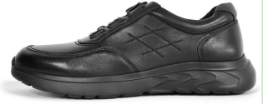
图1 式样
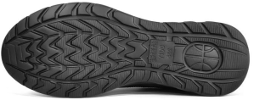
图2 鞋底图
3 号型规格
男执勤鞋号型设置为8个常用码，鞋码分别为235、240、245、250、255、260、265和270，鞋型为二型半。女执勤鞋号型设置为8个常用码，鞋码分别为225、230、235、240、245、250、255和260，鞋型为一型半。超出常用号型的可根据需要按号型等差增加。
4 成品尺寸
成品尺寸应符合表1规定，成品尺寸测量部位见图3。
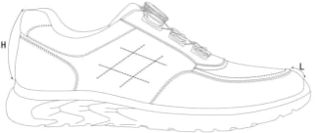
图3 成品尺寸测量部位示意图
表1 男执勤鞋成品尺寸 单位为毫米
鞋号 | 235 | 240 | 245 | 250 | 255 | 260 | 265 | 270 | 公差± | 互差
前帮围长（L） | 13.0 | 14.0 | 15.0 | 16.0 | 17.0 | 18.0 | 19.0 | 20.0 | 2.0 | 2.0
后帮高（H） | 62.0 | 63.0 | 64.0 | 65.0 | 66.0 | 67.0 | 68.0 | 69.0 | 2.0 | 2.0
注1：前帮围长L，贴紧鞋面，子口至前帮围上边沿曲线测量。
注2：后帮高H，贴紧鞋面，子口至领口上边沿曲线测量。
表2 女执勤鞋成品尺寸 单位为毫米
鞋号 | 225 | 230 | 235 | 240 | 245 | 250 | 255 | 260 | 公差± | 互差
前帮围长（L） | 11.0 | 12.0 | 13.0 | 14.0 | 15.0 | 16.0 | 17.0 | 18.0 | 2.0 | 2.0
后帮高（H） | 58.0 | 59.0 | 60.0 | 61.0 | 62.0 | 63.0 | 64.0 | 65.0 | 2.0 | 2.0
注1：前帮围长L，贴紧鞋面，子口至前帮围上边沿曲线测量。
注2：后帮高H，贴紧鞋面，子口至领口上边沿曲线测量。
5 主要材料规格及用途
表3 材料规格及用途
材料名称 | 规格 | 要求 | 用途
黑色头层黄牛帮面革 | 厚度：（1.2～1.5）mm | 理化性能及感官应符合QB/T 1873-2010要求 | 前帮围、鞋盖、后帮、后包跟、鞋舌、鞋耳、领口、小领口
黑色鞋里革 | 厚度：（0.8～1.0）mm | 猪、牛、羊皮革均可；见标样；应符合QB/T 2680-2004要求 | 后帮里、鞋舌里
黑色牛皮里革 | 厚度：（0.8～1.0）mm | 应符合QB/T 2680-2004要求 | 鞋垫面
黑色超细纤维绒面合成革 | 厚度：（0.8～1.0）mm | 按标样 | 包跟里
黑色针织布 | — | 应符合GB/T 2912.1-2009要求 | 前帮里
本色衬布 | — | — | 前帮围、鞋盖、后帮、后包跟
热熔片 | 厚度：（0.5～0.7）mm | 应符合QB/T 2676-2013要求 | 内包头
热熔片 | 厚度：（0.5～0.7）mm | 应符合QB/T 2676-2013要求 | 主跟
内底 | 风车纹针织布复合针织棉，厚度：（1.8～2.0）mm | 按标样 | 中底布
内底 | 鞋用纤维，厚度：（1.8～2.2）mm | 按标样 | 半内底
成型鞋垫 | 黑色牛皮里革粘合欧斯莱材料成型鞋垫；前掌（4.5～5.0）mm，后跟（8.5～9.5）mm | 按标样 | 鞋垫
鞋底 | 黑色，鞋底材质为“EPR”橡塑发泡，由EAV、POE、RB三种材料组成；鞋底跟部内置缓震片 | 按标样 | 鞋底
表3（续） 材料规格及用途
材料名称 | 规格 | 要求 | 用途
缝纫线 | 黑色，233dtex×3涤纶长丝线或色相相同、支股接近的锦纶线，单线断裂强力不低于4000cN | 应符合QB/T 2695-2013要求 | 缝帮面线
缝纫线 | 黑色，167dtex×3涤纶长丝线或色相相同、支股接近的锦纶线，单线断裂强力不低于2570cN | 应符合QB/T 2695-2013要求 | 缝帮底线
缝纫线 | 黑色，233dtex×3×2涤纶长丝线或色相相同、支股接近的锦纶线，单线断裂强力不小于7880cN | 应符合QB/T 2695-2013要求 | 装饰线
快速系鞋系统 | 黑色 | 按标样 | 系鞋带
鞋眼扣 | 黑色 | 按标样 | 系鞋带
乳胶海绵 | 厚度：（5.0±0.2）mm | 游标卡尺测量厚度 | 鞋舌软口
聚氨酯海绵 | 厚度：（10.0±0.2）mm | 游标卡尺测量厚度 | 后帮软口
6 缝帮要求
表4 缝帮
部件 | 线道距边，mm |  | 针码密度，  针/20mm |  | 缝制方法
部件 | 规定 | 公差 | 规定 | 公差 | 缝制方法
缝鞋舌快速系鞋系统 | 1.5 | ±0.5 | 8 | ±1.0 | 距边缝线1周
缝鞋眼扣 | 1.5 | ±0.5 | 8 | ±1.0 | 按标志线缝线1道，起止回（2～3）针
缝领口与后帮 | 1.5 | ±0.5 | 8 | ±1.0 | 领口按标志线压后帮，缝线1道
缝小领口 | 1.5 | ±0.5 | 8 | ±1.0 | 小领口按标志线压领口，缝线1道
缝后包跟 | 第一道线距边1.5  第二道线距边3.0 | ±0.5 | 8 | ±1.0 | 后包跟按标志线压后帮，缝线2道
缝鞋盖与后帮 | 1.5 | ±0.5 | 8 | ±1.0 | 鞋盖按标志线压后帮，缝线1道
缝鞋耳与后帮 | 第一道线距边1.5  第二道线距边3.0 | ±0.5 | 8 | ±1.0 | 鞋耳按标志线压后帮，缝线2道
缝前帮围 |  |  |  |  | 前帮围按标志线压鞋盖，缝线2道
缝后帮里与包跟里 | 1.5 | ±0.5 | 8 | ±1.0 | 后帮里按标志线压包跟里，缝线1道
缝后帮与后帮里 | 2.0 | ±0.5 | 8 | ±1.0 | 后帮与后帮里正面对齐，合缝缝线1道，翻包领口，缝暗线1道
缝鞋舌与鞋舌里 | 2.0 | ±0.5 | 8 | ±1.0 | 鞋舌与鞋舌里正面对齐，缝线1道，翻包鞋舌
缝鞋舌 | 1.5 | ±0.5 | 8 | ±1.0 | 鞋舌面与鞋舌里距边缝线一道，起止回（2～3）针
缝接鞋舌 | 1.5 | ±0.5 | 8 | ±1.0 | 鞋面按标志线压鞋舌，缝线1道
缝前帮盖装饰线 | — | — | 6 | ±1.0 | 按标志线缝线1道
缝后帮装饰线 | — | — | 6 | ±1.0 | 按样板标志线缝斜“#”字形
7 制底
表5 制底
项目 | 要求
片底料 | 主跟、内包头上口片顺坡形
装主跟、内包头 | 主跟、内包头应贴合到位，对正、放平
定型 | 热定型：温度（90～100）℃，时间（30～40）min；冷定型：温度（-5～5）℃，时间（10～20）min
绷帮 | 鞋帮绷正，符合楦型，前围、后跟数据符合规范
表5（续） 制底
项目 | 要求
喷涂饰剂 | 手涂一遍黑色扩充剂，喷一遍黑色填充剂，再喷一遍黑色鞋乳水，再手涂一遍鞋乳，头尾加重，喷、涂均匀；打一遍填充蜡、抛光蜡，最后用布轮抛出亮度
帮脚起毛 | 帮脚周边砂去涂饰层，砂平，砂匀，不得砂伤帮脚，起毛深度不超过皮革厚度的1/4
粘外底 | 外底刷处理剂1遍，外底、内底及帮脚均刷粘合剂（2～3）遍，待到指触干时粘合外底，应粘正、粘平
压合 | 鞋底受力均匀，压合压力为（2～4）MPa，压合时间为（10～12）s，压合应均匀，粘牢鞋底不应变形
出楦 | 保持鞋不变形，均匀、到位
外观修饰 | 帮面用清洁剂处理，涂光亮鞋乳后进行自然抛光，要求均匀、光亮、有蜡感
放鞋垫 | 清除鞋内异物后，每只鞋放入成型鞋垫，要求放正、不错号
穿鞋带 | 应穿好鞋带，快速系鞋系统应安装到位
8 成品感官质量
表6 成品感官质量要求
项目 | 要求
成鞋 | 整体感观端正，对称，平整，平稳，清洁，子口整齐，帮面、鞋里不允许明显变色、脱色，鞋垫放置平顺，内底不得有钉尖
成鞋 | 快速系鞋系统外观应光滑，不得出现破损与毛刺；快速系鞋系统应能正常使用，安装方向应正确：左脚为逆时针旋紧、右脚为顺时针旋紧
成鞋 | 标识应符合标样要求
成品尺寸 | 成品尺寸不超过公差、互差范围
帮面 | 同双鞋相同部位色泽、厚度基本一致，次要部位允许有轻微缺陷，不允许有裂浆、裂面，前帮优于后帮，外怀优于里怀
帮面 | 跳针、浮线允许一处，但不应超过1针，且长度在2mm之内；缝制线道应规整流畅，不应有针眼、跳线、重针、缝线越轨、断线等缺陷
外底 | 同双鞋相同部位色泽、花纹基本一致，花纹符合标样要求
外底 | 不应有欠硫、过硫、喷霜
9 成鞋物理性能
表7 成鞋物理性能
项目 |  | 标准值 | 检测方法
成鞋耐折性能 | 鞋底裂口，mm | ≤8.5，不应出现新裂纹 | GB/T 3903.1-2017，预割口5mm，屈挠4万次
成鞋耐折性能 | 鞋面 | 折后无裂纹且不应出现裂面 | GB/T 3903.1-2017，预割口5mm，屈挠4万次
成鞋耐折性能 | 帮底结合处 | 不应出现开胶现象 | GB/T 3903.1-2017，预割口5mm，屈挠4万次
外底耐磨长度，mm |  | ≤12.0 | GB/T 3903.2-2017
剥离强度，N/cm |  | ≥70 | GB/T 3903.3-2011
外底硬度（邵尔C），度 |  | 58±5 | GB/T 3903.4-2017
10 标识
10.1 每只鞋的鞋舌里上口部位应印刷产品名称印章，内容为“男/女执勤鞋、号型、承制方名称、生产日期”。印章规格为40mm×20mm。位置为距鞋舌上端（18～24）mm，两侧居中，用不易褪色的白色色剂丝网印刷，字迹应清晰。见示例：
示例：
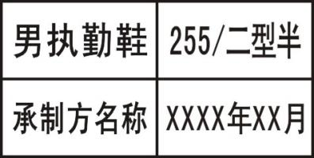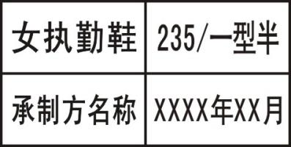

10.2 经检验合格的成品，在每双鞋左脚鞋舌里外侧用不易褪色的色剂加盖检验章，亦可附合格证。检验章应用阿拉伯数字作为检验员代号，为直径7mm的圆形。以6号检验员为例，式样见图4。

图4 检验章式样
11 包装
11.1 成品鞋包装要求
将大小合适的保型纸团塞于鞋前部内腔，使鞋面自然、不变形。将鞋装入无纺布袋中，颠倒方向放入鞋盒内，放置时应保证不错号、不顺脚，每只鞋内放干燥剂一袋。鞋盒内应有穿用说明书。
11.2 鞋盒技术要求
11.2.1 鞋盒结构，鞋盒结构见图5。
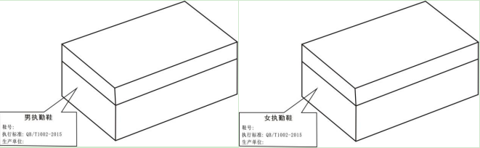
图5 鞋盒结构
11.2.2 纸盒材料
材料要求 | 部件名称及用途
110g/m²特型纸（黑色） | 面纸
110g/m²普通白板纸 | 里纸
900g/m²普通草板纸 | 纸盒板
油墨（银色） | 印刷
11.2.3 鞋盒印刷内容及要求
鞋盒侧面应用银色印油印刷产品名称、鞋号、生产单位名称及执行标准，印字应清晰、端正，印刷式样见图5。图中“男/女执勤鞋”字样为黑体20号字，居中印刷。“鞋号”、“执行标准：“QB/T 1002-2015”“生产单位”及填入其后的内容为黑体13.5号字，“鞋号”后的填入内容允许采用贴标签的方式。纸盒折叠成型后感官应方正，盒面清洁无胶污。
11.3 穿用说明书印刷内容及要求
穿用说明书尺寸为180mm×100mm（长×宽），内容见图6。
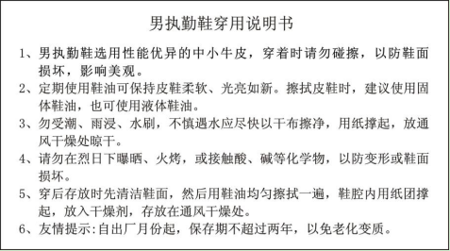
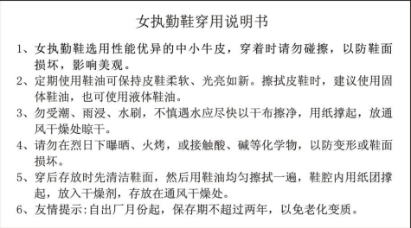
图6 穿用说明书
春秋战训帽
芳粘格子布，9.8texX2/9.8texX2，经向密度(地+筋)18+3根/格，纬向密度(地+筋)9+3根/格质量150g/m²。
夏战训服（短袖）
1.样式：短袖设计。防静电＜0.6μC（温度在20℃±2℃，湿度≤40%）；
2.接缝断裂强度：≥118N（温度在20℃±2℃，湿度≤65%±5%）；
3.断裂强力： 经向≥1415N、纬向≥934N（温度在20℃±2℃，湿度≤65%±5%）；
4.应采用防静电纤维，可有效排除人体及服装中的静电，增强安全性；
5.应采用印染新技术染色，安全环保、面料色牢度较高，耐洗涤。
夏战训服（长袖）
1.样式：长袖设计，也可挽成短袖。防静电：＜0.6μC（温度在20℃±2℃，湿度≤40%）；
2.接缝断裂强度：≥118N（温度在20℃±2℃，湿度≤65%±5%）；
3.断裂强力： 经向≥1415N、纬向≥934N（温度在20℃±2℃，湿度≤65%±5%）；
4.应采用防静电纤维，可有效排除人体及服装中的静电，增强安全性；
5.应采用印染新技术染色，安全环保、面料色牢度较高，耐洗涤。
短袖T恤衫
1、规格参数：线密度8.3tex，平方米干燥重量150±8g/㎡；领口采用纯棉双丝光氨纶罗纹布；胸前刺绣藏蓝色“POLICE”标志，“POLICE”字长5.5cm (±0.3 cm)、字高1cm (±0.2cm)；
2、供应商按照技术依据：《警服特警战训长、短袖T恤衫》(生产检验稿)提供货物。
留置看护服
1. 面料采用棉涤混纺，35%±5的精束棉与65%±5的涤纶制成，面料克重150±5克。具有良好的耐磨、防尘、防静电、防褪色功能，面料采用三立格织法。
2. 服装款式符合公安部制式特警战训服款式要求。
3. 配有粘贴式臂章、胸徽、警号、肩畔及后背矩形标贴，并且根据环境的需要，所有标识均可随时拆卸。
4. 领口配有立领设计带，裤腰、裤口处可自由收放，作战裤的膝部、臀部有加厚防磨处理，满足了作战及便装的要求。
5、衣服所有的地方不允许出现金属配件及搭扣，采用粘贴方式或纽扣方式调节袖口、裤口，上衣裤子不做口袋。
绒手套
涤纶高弹布料。
皮手套
黑色绵羊皮，厚度不小于0.5mm；里料为摇粒绒，175g/m²。
附件
参考价格是采购人编制本项目预算金额的依据，是分析投标报价合理性的参考。
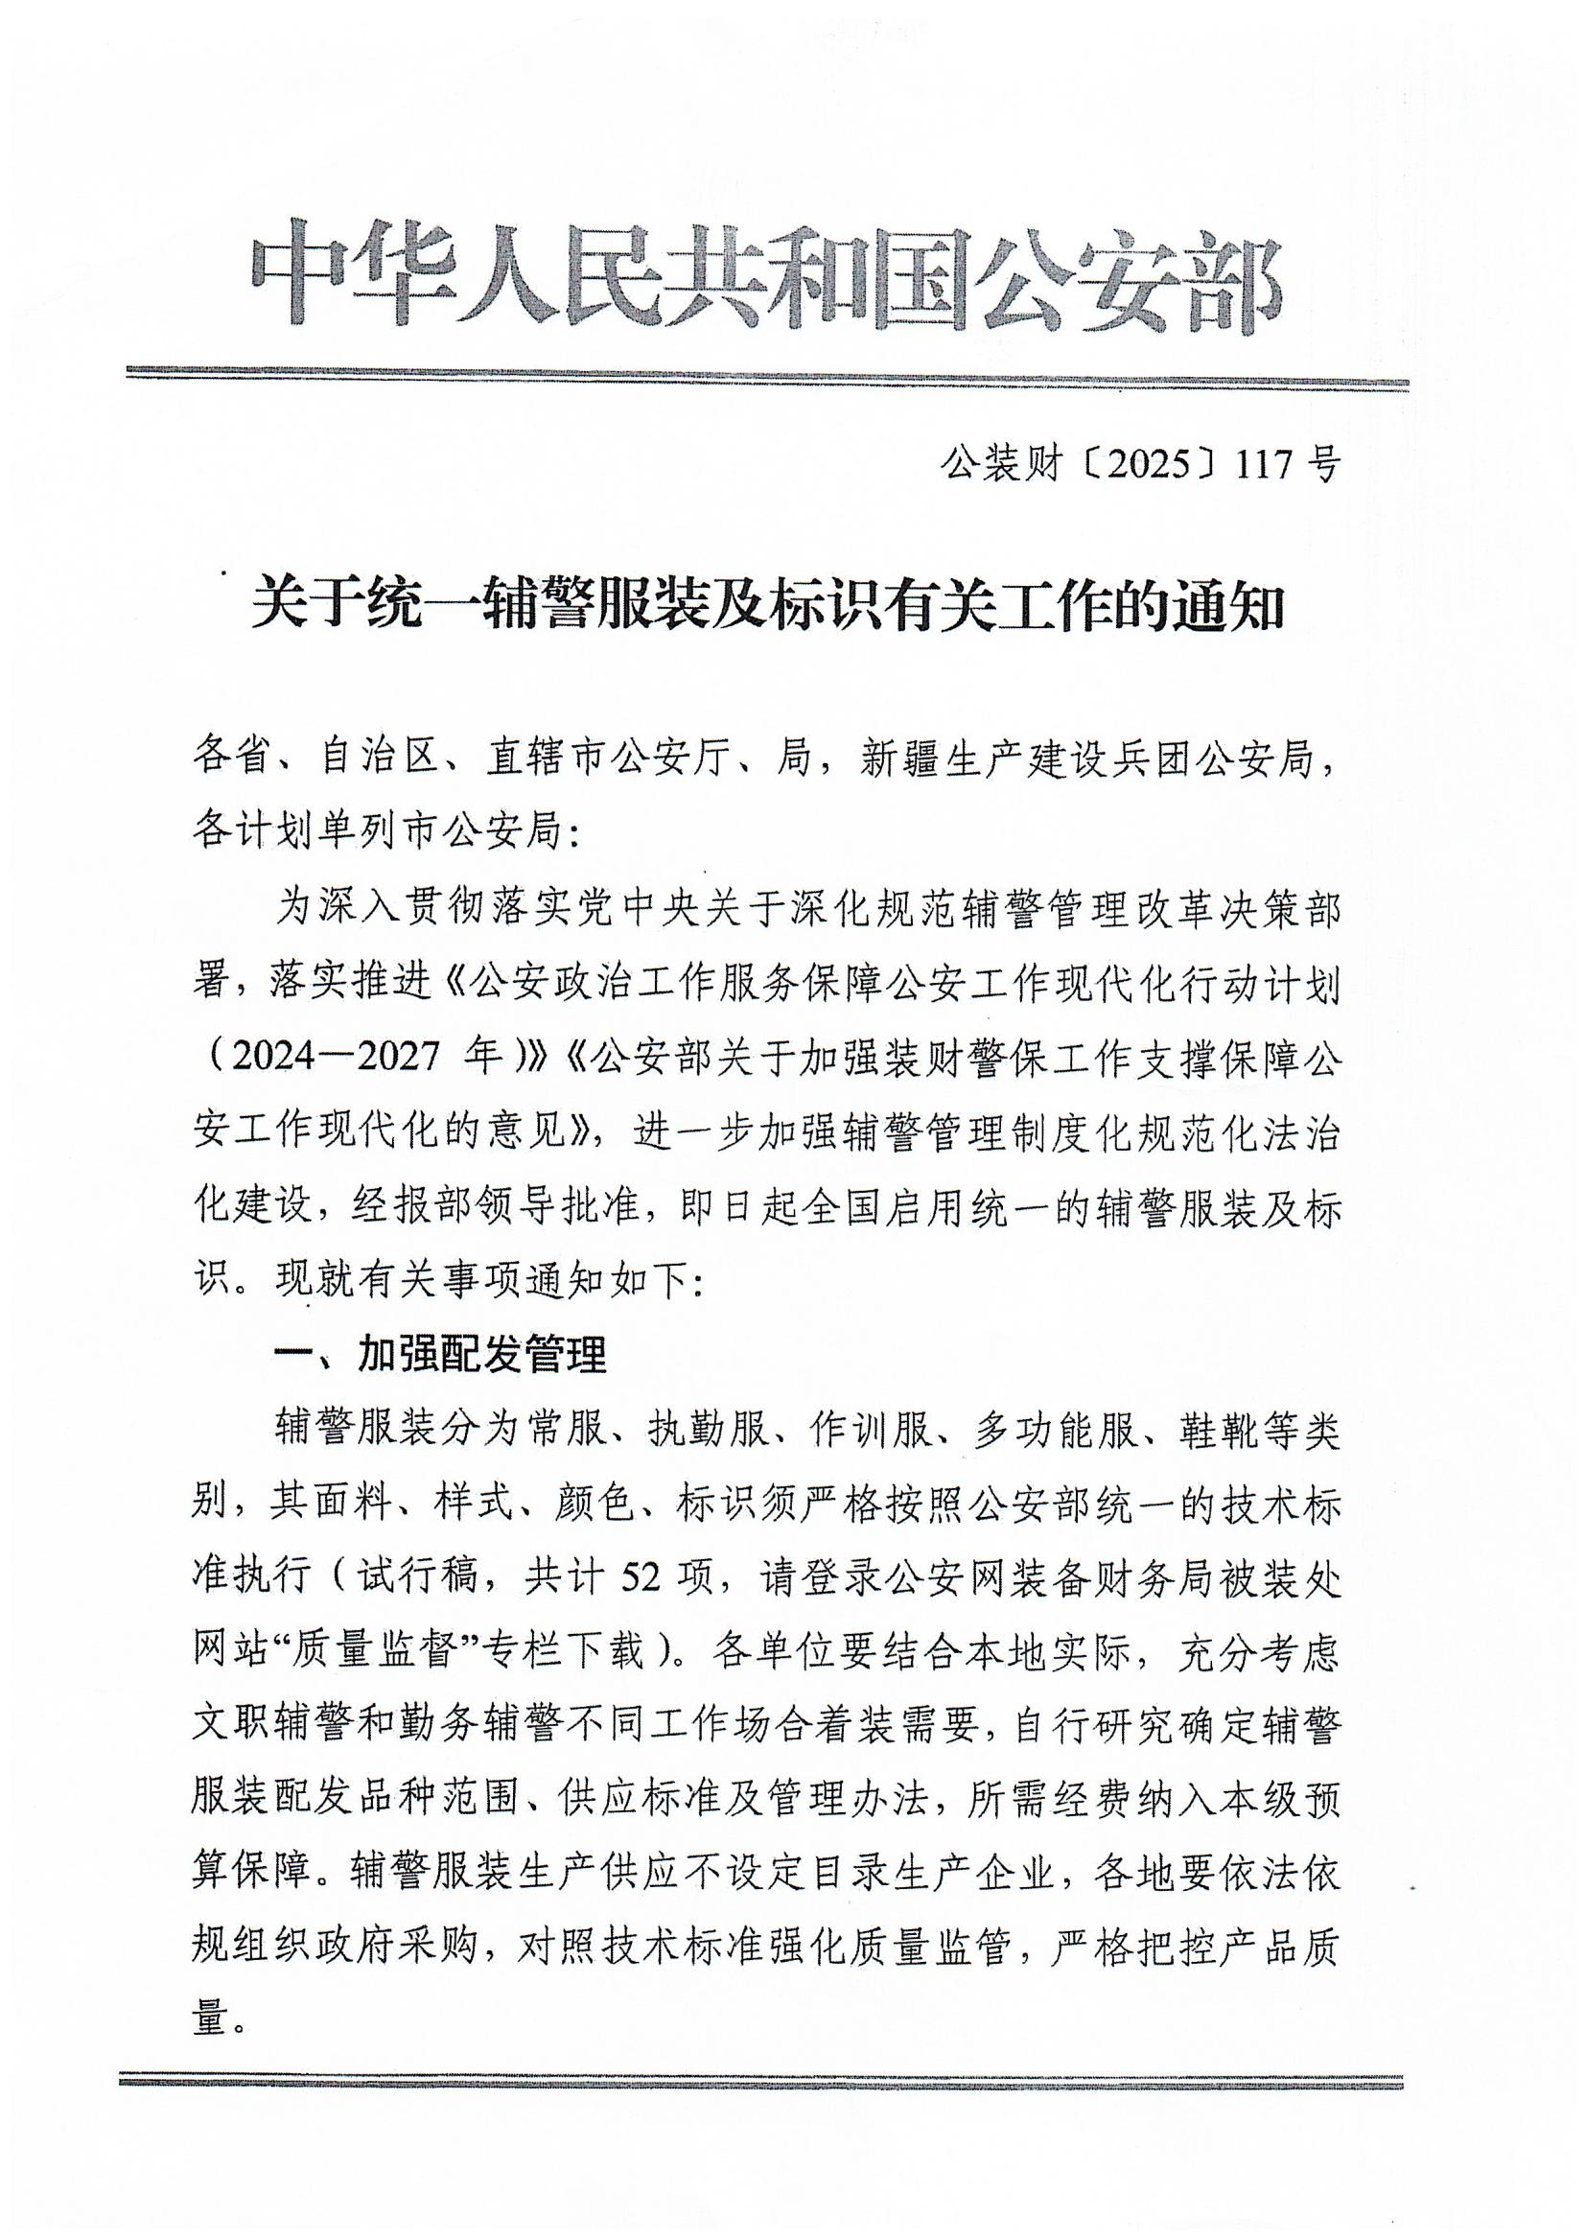
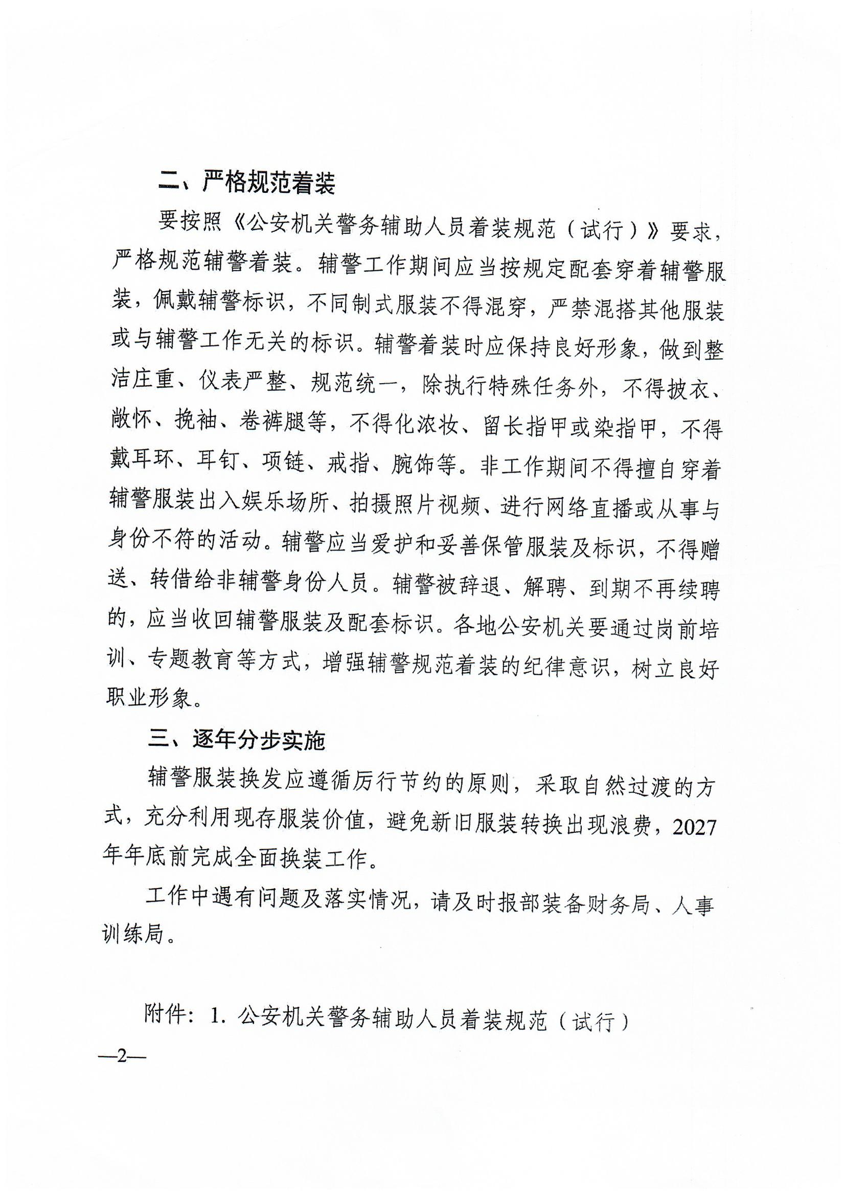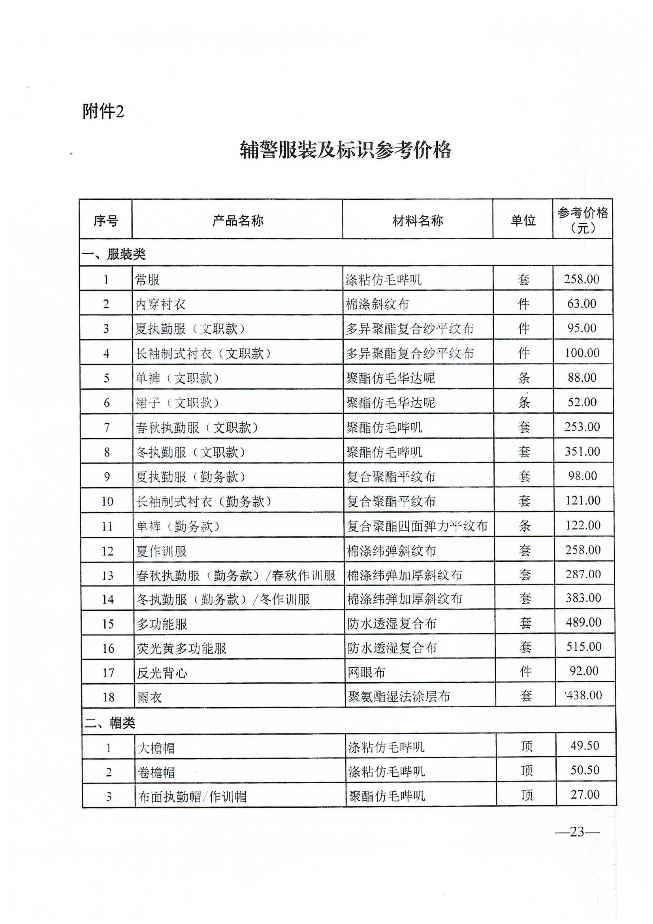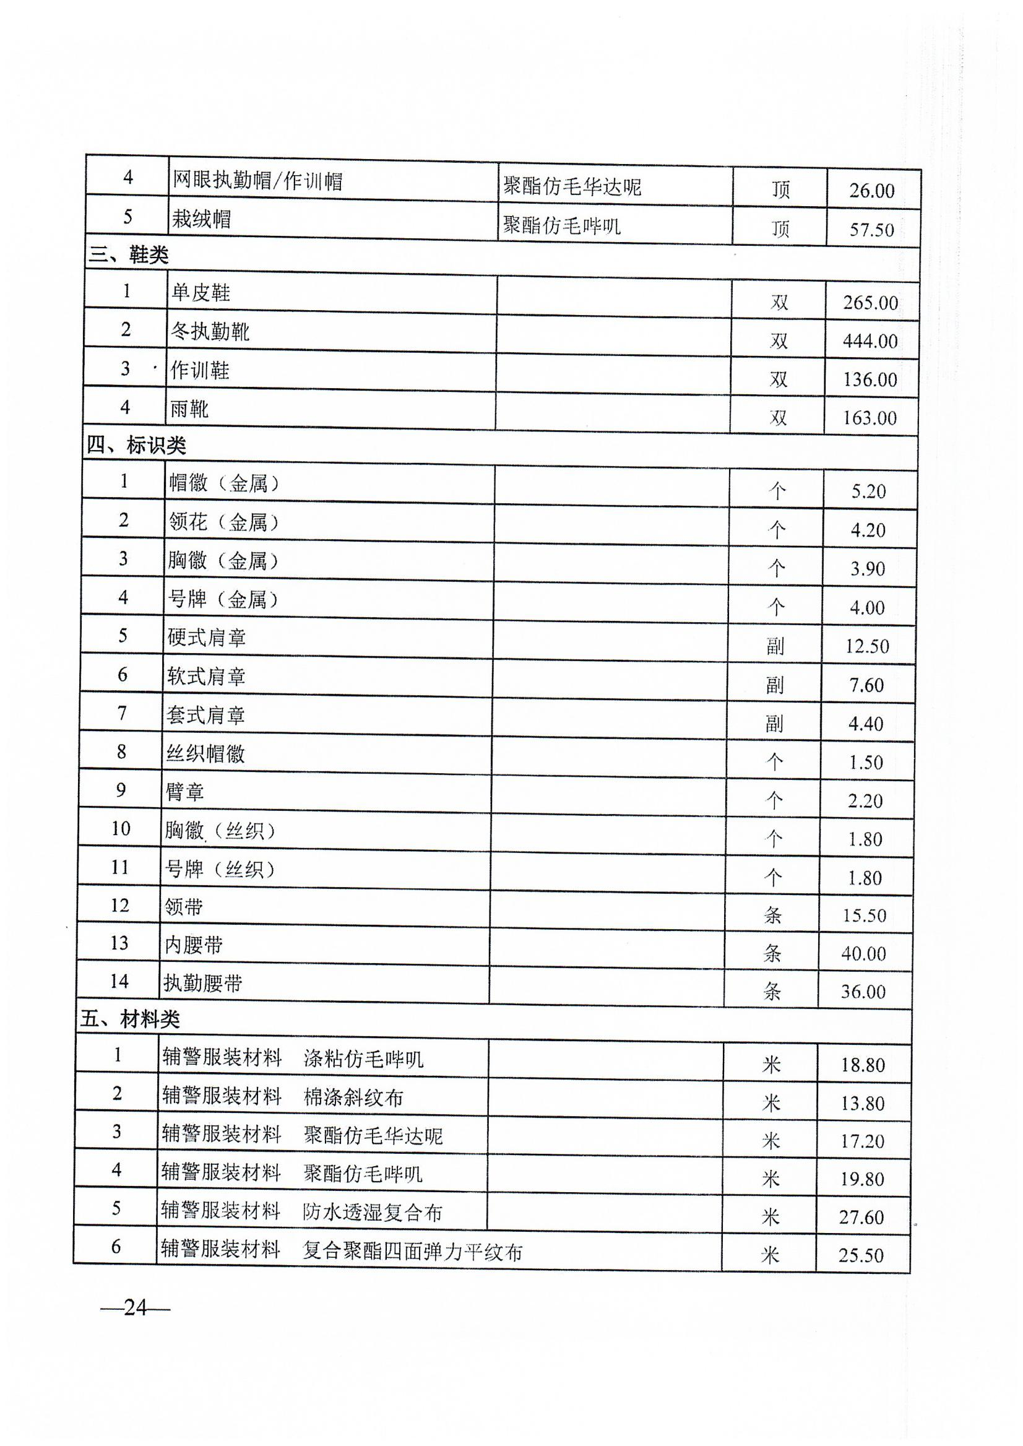

第四章 评审办法
一、评审方法
1、评审方法
磋商小组采用综合评分法对提交最后报价的供应商的响应文件和最后报价进行综合评分。综合评分法，是指响应文件满足磋商文件全部实质性要求且按评审因素的量化指标评审得分最高的供应商为成交候选人的评审方法。
2、排序
磋商小组应当根据综合评分情况，按照评审得分由高到低的顺序推荐成交候选人，并编写评审报告。评审得分相同的，按照最后报价由低到高的顺序推荐，评审得分且最后报价相同的，按照技术标优劣顺序推荐。
二、评审程序
3、评审工作按以下程序进行
（1）响应文件初审；
（2）澄清及算术修正；
（3）磋商与最终报价；
（4）比较与评价；
（5）推荐成交候选人名单；
（6）出具评审报告。
磋商小组按照上述程序审查供应商的响应文件，评审程序中的前一项程序未通过的响应文件不再进入下一程序的评审。
三、响应文件初审
4、响应文件的有效性、完整性、响应程度检查。
递交响应文件后，磋商小组将审查响应文件是否完整、是否恰当的签署、有否计算错误、是否大致编排有序、对竞争性磋商文件的响应程度等方面进行审查。
磋商小组将拒绝符合前附表中规定的非响应性报价，供应商不能通过修正或撤销不符之处而使其报价成为响应性报价。
5、响应文件初审中有下列情况之一的，按照无效应答文件处理：
（1）响应文件未按竞争性磋商文件规定进行上传、签署、盖章的；
（2）未按照竞争性磋商文件规定提交投标承诺函的；
（3）不满足竞争性磋商文件资格要求的；
（4）不满足竞争性磋商文件中实质性要求和条件的；
（5）磋商有效期不符合竞争性磋商文件要求的；
（6）报价未按照竞争性磋商文件规定填报或磋商小组确认磋商报价明显低于成本，涉嫌恶意竞争的；
（7）报价超过磋商文件限制的；
（8）提供虚假文件或者失实材料的；
（9）有串通磋商、弄虚作假、行贿等违法行为的；
（10）响应联合体没有提交联合体协议或联合体协议不符合要求的（如有）；
（11）存在磋商文件中规定的否决响应的其他条款的。
（12）不符合法律法规和竞争性磋商文件中规定的其他实质性要求的。无效应答文件不能进入后续评审或磋商程序。
四、澄清及偏差有关问题
6、澄清
6.1评审期间，供应商法定代表人或其授权代表须时刻关注电子评标室并保持通讯畅通。如因通讯不畅导致供应商无法及时澄清而被认定为无效响应等后果由供应商自行承担。
6.2为有助于对响应文件（响应文件）进行审查、评估和比较，磋商小组有权向供应商提出质疑，请供应商澄清其投标内容。
6.3磋商小组可以要求供应商对响应文件（响应文件）中含义不明确、同类问题表述不一致或者有明显文字和计算错误的内容等作出必要的澄清、说明或者更正。供应商的澄清、说明或者更正不得超出响应文件（响应文件）的范围或者改变响应文件（响应文件）的实质性内容。
6.4供应商的澄清、说明或者补正应当采用书面形式，加盖公章或者由法定代表人签字并盖章。并将澄清内容作为附件上传至系统中。
6.5供应商的澄清文件是响应文件（响应文件）的组成部分，并取代响应文件（响应文件）中被澄清的部分。
6.6澄清文件应按磋商小组规定的时间提交。
7、偏差
响应文件的大写金额和小写金额不一致的，以大写金额为准；磋商总价金额与按分项报价汇总金额不一致的，以分项报价金额计算结果为准；分项报价金额小数点有明显错位的，应以磋商总价为准，并修改分项报价。如果供应商不接受对其算术错误的更正，其响应文件可能被否决。
对于响应文件中不构成实质性偏差的不正规、不一致或不规则，磋商小组可以接受，但这种接受不能损害或影响任何供应商的相对排序。
五、磋商与最终报价
8、磋商
磋商小组将按照递交响应文件的顺序分别依次与通过响应文件初审的供应商授权代表进行磋商。
在磋商过程中，磋商小组可以根据磋商文件和磋商情况变动采购内容及技术参数中的技术、要求以及合同非实质性条款，但不得变动磋商文件中的其他内容。如果确实涉及实质性变动的内容，须经采购人代表确认。
对磋商文件作出的实质性变动是磋商文件的有效组成部分，磋商小组应当及时以书面形式同时通知所有参加磋商的供应商。
9、最终报价（这里指第二次报价）
磋商结束后，磋商小组应当要求所有实质性响应的供应商在规定时间内提交最后报价。超过规定时间递交的报价将被视为无效报价。最终报价是供应商响应文件的有效组成部分。
10、政府采购促进中小企业发展扶持政策
本项目非专门面向中小企业、监狱企业及残疾人福利性单位采购项目。供应商所投标的产品为小型和微型企业制造的，按照《关于进一步加大政府采购支持中小企业力度的通知》（财库〔2022〕19号）、三财购（2022）9号《关于进一步加大政府采购支持中小企业发展有关事项的通知》，则给予该产品报价20%的扣除，用扣除后的价格参与评审。供应商为大型企业的不适用本款规定。
根据财政部司法部《关于政府采购支持监狱企业发展有关问题的通知》（财库〔2014〕68 号）（监狱企业视同小型、微型企业）和财政部民政部中国残疾人联合会《关于促进残疾人就业政府采购政策的通知》（财库〔2017〕141 号）规定，监狱企业、残疾人福利企业作为供应商参与投标视为小、微型企业，所提供的本企业生产的产品的价格给予20%的扣除。
六、比较与评价
11、经磋商确定最终采购内容及技术参数和提交最后报价的供应商后，由磋商小组采用综合评分法对提交最后报价的供应商的响应文件和最后报价进行综合评分。综合评分法，是指响应文件满足磋商文件全部实质性要求且按评审因素的量化指标评审得分最高的供应商为成交候选人的评审方法。
12、按磋商文件中规定的详细评审方法和标准，对资格性、符合性和实质性检查合格的响应文件进行详细评审。
13、磋商小组各成员按规定的量化指标和分值独立对每个有效响应的文件进行打分，然后汇总每个供应商每项评分因素的得分。
14、汇总全体磋商小组对各供应商的打分并计算算术平均值，即供应商的最终评审得分；
15、评分分值计算保留小数点后两位，小数点后第三位“四舍五入”。
七、 推荐成交候选人名单
16、磋商小组按照综合评审得分由高到低的顺序推荐前3名为成交候选人。评审得分相同的，按照最后报价由低到高的顺序推荐，评审得分且最后报价相同的，按照技术标优劣顺序推荐。
17、磋商小组完成评审后，应当向采购人提交书面评审报告。
18、评审报告将由磋商小组全体人员签字认可。磋商小组成员对评审报告有异议的，磋商小组按照少数服从多数的原则推荐成交候选人，采购程序继续进行。对评审报告有异议的磋商小组成员，应当在报告上签署不同意见并说明理由，由磋商小组书面记录相关情况。磋商小组成员拒绝在报告上签字又不书面说明其不同意见和理由的，视为同意评审报告。

序号 | 评审因素 |  | 评审标准
2.1.1 | 资格性评审标准 | 营业执照 | 供应商应具有合法有效的营业执照。
2.1.1 | 资格性评审标准 | 资质要求 | 供应商须为公安部《人民警察服装生产企业目录（2024年版）》及后续入围企业中具有相关品种生产资格的企业，提供《人民警察服装生产企业目录（2024年版）》及后续入围企业官方文件目录截图或扫描件并加盖供应商公章。其中：  包1供应商具有作训鞋资质；  包2供应商具有冬执勤服资质；  包3供应商具有帽类或战训服资质；
2.1.1 | 资格性评审标准 | 承诺书 | 供应商须承诺本企业无商业贿赂及不正当竞争行为（提供承诺书，格式自拟）。
2.1.1 | 资格性评审标准 | 信用查询 | 根据《关于在政府采购活动中查询及使用信用记录有关问题的通知》(财库[2016]125号)和豫财购【2016】15号的规定，对列入失信被执行人、税收违法黑名单或重大税收违法失信主体、政府采购严重违法失信行为记录名单的供应商，拒绝参与本项目采购活动；【失信被执行人、税收违法黑名单或重大税收违法失信主体查询渠道：“信用中国”网站www.creditchina.gov.cn、政府采购严重违法失信行为记录名单查询渠道：中国政府采购网（www.ccgp.gov.cn）】；提供网站的查询结果截图，截图要显示查询时间，查询时间自公告发出之日起。
2.1.1 | 资格性评审标准 | 信息公示 | 单位负责人为同一人或者存在直接控股、管理关系的不同供应商，不得参加同一合同项下的政府采购活动，提供“国家企业信用信息公示系统”中查询截图（需包含公司基本信息、股东信息及股权变更信息）。
2.1.1 | 资格性评审标准 | 非联合体承诺书 | 本项目不接受联合体投标。
2.1.2 | 符合性评审标准 | 供应商名称 | 与营业执照一致
2.1.2 | 符合性评审标准 | 投标函电子签章 | 有单位公章和法定代表人电子签章
2.1.2 | 符合性评审标准 | 报价唯一 | 只能有一个有效报价且不超出采购预算价
2.1.3 | 实质性评审标准 | 交货地点 | 采购人指定地点，直接物流或快递至局机关及直属单位派出所等基层单位，所产生费用由成交企业负担。
2.1.3 | 实质性评审标准 | 质保期 | 1年。
2.1.3 | 实质性评审标准 | 合同履行期限（交货期） | 合同签订后20个工作日内完成生产任务。完成任务后10 个工作日内完成交货。
2.1.3 | 实质性评审标准 | 质量要求 | 合格，符合国家及行业标准；甲方视情况组织抽检，以公安部检测中心检测结果作为合同履行依据。
2.1.3 | 实质性评审标准 | 其他要求 | 为了减少不必要的售后服务工作，成交人确定后成交人需安排专人到采购人单位进行人员量体工作。

评分因素 |  | 最高分值 | 评分标准
价格部分  （30分） |  | 30分 | 磋商报价得分=（磋商基准价/ 最后磋商报价）×30  磋商基准价=有效供应商的最低报价  有效供应商是指实质上响应磋商文件要求并通过实质性审核未被废标的所有供应商。  注：说明：  （1）为了促进中小企业发展，根据《三门峡市财政局关于进一步加大政府采购支持中小企业发展有关事项的通知》（三财购﹝2022﹞9号）的规定，对小微企业产品的价格给予10%～20%的扣除，本项目小微企业按20%扣除，用扣除后的价格参加评审（采购项目含有多个采购标的，只有当供应商提供的每个标的均由小微企业制造，才能享受价格扣除政策。如果小微供应商提供的货物既有中型企业制造货物，也有小微企业制造货物的，不享受价格扣除相关政策）。中小企业划型标准见《关于印发中小企业划型标准规定的通知》（工信部联企业[2011]300号）。  （2）为了发挥政府采购促进残疾人就业的作用，进一步保障残疾人权益，根据财库【2017】141号的规定，给予残疾人福利性单位（供应商为残疾人福利性单位且提供的所有投标产品均为残疾人福利性单位产品）价格20%的扣除，用扣除后的价格参与评审，残疾人福利性单位投标报价=残疾人福利性单位报价×（1-20%）。  （3）根据《关于政府采购支持监狱企业发展有关问题的通知》（财库[2014]68 号）文件规定，监狱企业视同小型、微型企业，评审中享受价格20%扣除，用扣除后的价格参与评审，监狱企业产品投标报价=监狱企业产品报价×（1-20%）。（须提供由省级以上监狱管理局、戒毒管理局（含新疆生产建设兵团）出具的属于监狱企业的证明文件）。  （4）监狱企业、残疾人福利性单位属于小型、微型企业的，不重复享受政策，仅给予一次价格20%的扣除。  （5）磋商小组认为供应商的报价明显低于其他通过实质性审查供应商的报价，有可能影响产品质量或者不能诚信履约的，应当要求其在评标现场合理的时间内提供书面说明，必要时提交相关证明材料；供应商不能证明其报价合理性的，磋商小组应当将其作为无效投标处理。
技术部分  40分 | 检测报告 | 4分 | 供应商提供2024年1月1日（检测报告出具日期）以来拟投包内任一产品公安部特种警用装备质量监督检验中心合格检测报告。其中，轻缺陷一项扣1分，重缺陷一项扣2分，扣完为止。
技术部分  40分 | 生产方案 | 12分 | 磋商小组对各供应商生产方案（包括生产计划、进度保障措施、工艺流程、生产设备技术优势、岗位和人员设置等方面）进行评审。  生产方案内容全面、切实可行得12分；基本全面、能满足项目需求得8分；内容不完整或不全面得4分；未提供生产方案不得分。
技术部分  40分 | 拟投入生产设备情况 | 6分 | 供应商拟投入设备应包括生产设备、检验设备，能够提供设备清单、  现场照片、购买发票等证明材料。设备种类齐全、技术先进，能完全  满足本项目生产需求的得6分；设备单一能基本满足项目生产需求的得3分；供应商提供证明材料不全或设备缺项得0分。
技术部分  40分 | 组织管理 | 10分 | 结合本项目采购需求，各供应商充分考虑采购人日常工作流程，机构设置合理、职责分工比较明确，人员安排及工作交接满足项目需要。  1、根据上述要求，结合采购人实际情况，充分考虑采购人日常工作流程，机构设置合理、职责分工比较明确，人员安排及工作交接完全满足项目要求，比较贴合采购人实际需求得10分；  2、根据上述要求，结合采购人实际情况，充分考虑采购人日常工作流程，机构设置基本合理、职责分工较明确，人员安排及工作交接满足项目要求，但分析不够全面，针对性一般得7分；  3、根据上述要求，结合采购人实际情况，充分考虑采购人日常工作流程，机构设置、职责分工、人员安排及工作交接等不能贴合采购人需求，无针对性得4分；  4、未提供组织管理不得分。
技术部分  40分 | 产品质量保障措施 | 7分 | 磋商小组对各供应商的产品质量保障措施（包括常见质量问题的控制方案、产品检验、包装质量保障措施方案等）进行评审。  1、产品质量保障措施涵盖以上内容得基本分3分，每缺少一项内容扣1分。  2、产品质量保障措施内容全面、切实可行得4分，基本全面、基本可行得1分。  3、未提供产品质量保障措施不得分。
技术部分  40分 | 政府优先采购节能产品、环境标志产品 | 1分 | （1）供应商所投品种属于政府优先采购节能产品、环境标志产品的，每有一种品种得0.5分，本项最多得1分。  （2）对于同时获得节能产品和环境标志产品认证证书产品，只给予其中一种认证证书产品加分，不重复给予加分。  备注：供应商应提供国家公布的认证机构出具的处于有效期之内的节能产品、环境标志产品认证证书。
商务  部分  30分 | 类似业绩 | 6分 | 2022年1月1日（合同签订时间）以来，每提供1份符合要求的供货业绩得2分，本项最高得6分。  注：合格的业绩必须附合同原件彩色扫描件、该合同发票原件彩色扫描件，不符合要求的业绩不得分。
商务  部分  30分 | 体系认证 | 3分 | 企业通过质量管理体系认证、环境管理体系认证、职业健康安全管理体系认证且证书在有效期内的得3分，每缺少一项认证扣1分。
商务  部分  30分 | 质保期 | 2分 | 质保期满足磋商文件要求，承诺每再增加6个月得1分，本项最多得2分。
商务  部分  30分 | 售后服务方案 | 19分 | 磋商小组对各供应商的售后服务方案（包括售后服务机构设置情况、人员配备计划、响应时间、解决问题时间等）进行评审。  1、售后服务方案涵盖以上内容得基本分8分，每缺少一项内容扣2分。  2、售后服务方案内容全面、切实可行得11分；内容较全面、基本可行得7分；内容不充分、可行性不高得4分。  3、未提供售后服务方案不得分。
合计 |  | 100分
第五章 合同格式
（由采购人与成交人根据本磋商文件、成交人响应文件及成交通知书，以采购人和成交人协商签订最终合同为准）
按《三门峡市财政局关于市本级政府采购合同备案管理工作的通知》（三财购[2021]9号）文要求，集中采购目录以外政府采购项目，原则上自成交通知书发出之日起2个工作日内与成交（成交）供应商按照采购文件确定的事项与供应商签订政府采购合同。

采购合同

甲方：三门峡市公安局
乙方:
经公开招标，依据《中华人民共和国民法典》的相关规定，确定乙方为成交人，现依照相关法律法规及磋商文件内容，经双方协商一致，签订本合同。
第一条 1.货物的名称、产地、品牌规格、数量、配置及单价
名 称 | 品牌 | 规格型号 | 数 量 | 金额
合计： | 大写： 小写（￥ .00元）
合同价格形式：固定单价合同
以上金额为含税价，即为货到交货地点价。其中应包含货物价款、备品备件费、包装费、装卸费、人工费、运输费、服务费、检验费、税金（含关税、增值税）、检测验收费、培训费、技术支持、售后服务等各项与此项目有关的一切费用。
第二条 产品的交货单位、交货时间、包装与运输、到货地点。
1．产品的交货地点：采购人指定地点。
2．交货时间：合同签订后 日历天完成交货，合格并交付甲方使用。
3．质量保证期： 。
质保期计算：自服装验收合格 计算；保修期内所有损坏及维修费用由乙方承担。
一个月内出现质量问题可换新货，质保期内出现故障三次且影响正常使用的,应免费为甲方更换同款新产品，质保期相应顺延。
4. 包装与运输
4.1 除合同另有规定外，乙方供应的服装，均应按标准保护措施进行包装，须确保货物完好无损抵达指定现场，由于乙方包装不良及在运输过程中所造成的任何损失，由乙方负责。
4.2 每一包装箱内应附一份详细的装箱单和质量合格证书。
4.3 乙方可选择合适的运输方式，并负责服装的发运、保险、装卸以及货到后未验收前的保管工作。
4.4 交货要求： 。
4.5履约验收
履约验收时间： 。
履约验收方式： 。
履约验收验收标准： 。
第三条 付款方式
付款方式：双方签订合同时具体约定。
第四条 质保
1、质保期内： 。
第五条 违约责任
1．乙方不能交货的，应向甲方偿付合同总价款 的违约金；
2．乙方不能按时交货的，每逾期一天，向甲方偿付合同总价款的 的违约金；不能按照合同约定时间服务的，每延误一小时赔偿甲方违约金 。
3．如果乙方不能按照合同规定的时间交货和提供服务的，甲方有权从货款中扣除误期赔偿费而不影响合同项下其他补救办法；不能按承诺内容履行的，甲方有权将其列入黑名单。
4．乙方应保证甲方和使用单位在使用该服装或其任何一部分时不存在任何权利上的瑕疵，免受第三方提出侵犯其专利权、商标权或工业产权等起诉。
5.甲方中途无理由退货，应向乙方赔付退货部分货款 的违约金；
6.甲方逾期付款的，应按中国人民银行同业拆借市场利率的规定向乙方赔付逾期付款的违约金。
7.乙方违反本合同约定造成损失，按约定承担违约责任。
8.甲乙双方不得擅自变更、中止或者终止合同，在合同履约中有过错的一方应当承担赔偿责任，甲乙双方都有过错的，各自承担相应的责任。确因甲方原因导致变更、中止或终止政府采购合同，甲方依照合同约定对乙方受到的损失给予赔偿或者补偿。
第六条 瑕疵问题
如经国家检验机构确认乙方所供设备存在瑕疵或不符合本合同的约定，甲方有权选择下列方式之一要求乙方进行补救:
1.乙方同意甲方退货，并将全额货款于 内退还甲方，并承担因退货而发生的一切直接损失和费用。
2.按照服装的疵劣程度、损坏的范围和甲方所遭受的损失，将货物贬值。
3.调换有瑕疵的服装，换货必须全新并符合本合同规定的规格、质量和性能，乙方并负责因此而产生的一切费用和甲方的一切直接损失。
第七条 不可抗力
甲乙双方的任何一方由于不可抗力的原因（如水灾、旱灾、暴风雪、地震战争、罢工、政府禁令等。）不能履行合同时，应及时向对方通报不能履行或不能完全履行的理由，以减轻可能给对方造成的损失。
第八条 乙方响应文件为本合同附加条款，与本合同具有同等法律效力。
第九条 本合同如发生纠纷，当事人双方应当及时协商解决，协商不成时，任何一方均可请业务主管机关调解或者向仲裁委员会申请仲裁，也可以直接向甲方所在地管辖的人民法院起诉。
第十条 合同如有未尽事宜，须经双方共同协商，做出补充规定，补充规定与合同具有同等法律效力。
第十一条 本合同一式 份，甲方执 份，乙方执 份。自双方签字盖章之日起生效。
甲 方： 乙 方：
地 址： 地 址：
电 话： 电 话：
开户行： 开户行：
帐 号： 帐 号：
法人或委托人签字： 法人或委托人签字：

签订时间： 年 月 日

附件：货物清单（格式自拟）
货物清单
序号 | 名称 | 数量

单位名称（盖章）
委托人签字：

第六章 响应文件格式
三门峡市公安局2025年辅警被装采购项目

包

响 应 文 件

项目编号：

响 应 人： （单位电子公章）
法定代表人 ： （法人电子签章）
日 期： 年 月 日

一、投标函及投标函附录

（一）投标函
致 （采购人） ：
根据已收到贵方的 （项目名称） （包号） （项目编号）的磋商文件，遵照《中华人民共和国政府采购法》等有关规定，我单位经研究上述磋商文件的投标须知、合同条款、技术参数及其它有关文件后，我方愿以人民币（大写）： （小写： ）的投标报价；合同履行期限（交货期） ，质保期 ，承包上述项目的采购及生产、调配、验收、质保期服务、与货物有关的运输和保险及其他伴随服务。
1.我方已详细审核全部磋商文件，包括修改文件（如有）及有关附件，已充分理解并掌握了本磋商项目的全部有关情况，认为磋商文件符合法律、法规的要求，充分体现了公开、公平、公正和诚实信用原则，我方对磋商文件没有任何异议。同意接受磋商文件的全部内容和条件。
2.我方承认投标函附表是我方投标函的组成部分。
3.如我方成交，我方承诺在收到成交通知书后，在成交通知书规定的期限内，根据磋商文件、我方的响应文件及有关澄清承诺书的要求，与采购人订立书面合同，并按照合同约定承担完成合同的责任和义务。
4.我方同意自本项目磋商文件中规定的投标有效期内有效，并承诺在投标有效期内不修改、撤销响应文件。
5.我方完全理解贵方不一定接受投标报价最低的供应商为成交供应商的行为。
6.我方在此声明，所递交的响应文件及有关资料内容完整、真实和准确。

供 应 商： (单位电子公章)
法定代表人 ： (法人电子签章)
日 期： 年 月 日

（二）投标函附录
项目名称 |  | 包号
供应商名称
投标报价 | 人民币（大写）：  （小写）：
质量要求
合同履行期限
（交货期）
质 保 期
投标有效期
备 注

供 应 商： (单位电子公章)
法定代表人 ： (法人电子签章)
日 期： 年 月 日

二、投标分项报价表
序号 | 名称 | 品牌 | 技术参数 | 单位 | 数量 | 单价（元） | 合价（元） | 其他
1
2
3
……
合计（元） |  | 大写：  小写：

供 应 商： (单位电子公章)
法定代表人 ： (法人电子签章)
日 期： 年 月 日

三、法定代表人身份证明

单位名称：
单位性质：
地址：
成立时间： 年 月 日
经营期限：
姓 名： 性别： 年龄： 职务：
系 （供应商单位名称） 的法定代表人。

特此证明。
（后附法定代表人身份证正反面扫描件）

供应商： (单位电子公章)
日期： 年 月 日

四、法定代表人授权委托书
本人 （姓名）系 （供应商名称）的法定代表人，现授权委托 （单位名称）的 （姓名）为我公司代理人，以本公司的名义参加 （项目名称） （包号）的投标活动。代理人在开标、评标、签订合同过程中所签署的一切文件和处理与之有关的一切事务，其法律后果由我方承担。
代理人无转委托权，特此证明。
附：法定代表人及委托代理人身份证明

供应商： （单位电子公章）
法定代表人： （法人电子签章）
身份证号码：
委托代理人： （签字或法人电子签章）
身份证号码：
年 月 日
法定代表人身份证扫描件
正面 | 背面
委托代理人身份证扫描件
正面 | 背面
注：本项目为电子标，委托代理人签字可以为电脑打印字体或法人电子签章为准。

五、商务和技术偏差表

（一）商务偏差表
序号 | 磋商文件商务要求 | 响应文件响应内容 | 偏差说明  （供应商的承诺或说明）
1 | 资格要求
2 | 合同履行期限  （交货期）
3 | 质量要求
4 | 质保期
5 | 其他要求
……

注：除商务偏差表列出的偏差外，供应商响应磋商文件的全部要求。
供应商： （单位电子公章）
法定代表人： （法人电子签章）
日期： 年 月 日
（二）技术参数偏差表
序号 | 磋商文件技术参数要求 |  | 响应文件响应应内容 |  |  | 偏差说明
序号 | 货物名称 | 招标技术参数要求 | 货物名称 |  | 投标产品技术参数
备注： 1.“偏差说明”一栏必须写明偏差情况“正偏离、符合、负偏离”，并根据技术参数在相应的技术支持文件上做出醒目标注。
2.提供货物为正规厂家生产的原装正品的承诺（若有）。
3.所投合格产品检测报告、彩页等相关证明资料（若有）。
4.节能产品或环境标志产品有效证明材料（若有）。
5.供应商认为需要提供的其他材料。
供应商保证：除技术偏差表列出的偏差外，供应商响应磋商文件的全部要求。

六、供应商资格证明文件

（一）供应商基本情况表
供应商名称
注册地址
联系方式 | 联系人 |  | 电 话
联系方式 | 邮 箱 |  | 邮编
法定代表人 | 姓名 |  | 电话
营业执照号
注册资金
供应商关联企业情况（包括但不限于与供应商法定代表人（单位负责人）为同一人或者存在直接控股、管理关系的不同供应商）
开户银行
账号
所投产品制造商
名称
经营范围
备注
注：1.后附营业执照副本（若为代理商须提供制造商相关资质证明扫描件）等相关资料扫描件。
2. 企业若为中小微企业或监狱企业或残疾人福利企业，需提供相关证明资料。格式见附表。
供 应 商： (单位电子公章)
法定代表人 ： (法人电子签章)
日 期： 年 月 日

附件一：中小微企业声明函
（供应商属于中小企业的填写，不属于的无需填写此项内容）
中小企业声明函（货物）
本公司（联合体）郑重声明，根据《政府采购促进中小企业发展管理办法》（财库﹝2020﹞46 号）的规定，本公司（联合体）参加 （单位名称） 的 （项目名称） 采购活动，提供的货物全部由符合政策要求的中小企业制造。相关企业（含联合体中的中小企业、签订分包意向协议的中小企业）的具体情况如下：
1. （标的名称） ，属于 （采购文件中明确的所属行业）行业 ；制造商为 （企业名称），从业人员 人，营业收入为 万元，资产总额为 万元，属于 （中型企业、小型企业、微型企业） ；
2. （标的名称） ，属于 （采购文件中明确的所属行业）行业 ；制造商为 （企业名称） ，从业人员 人，营业收入为 万元，资产总额为 万元，属于 （中型企业、小型企业、微型企业） ；
……
以上企业，不属于大企业的分支机构，不存在控股股东为大企业的情形，也不存在与大企业的负责人为同一人的情形。
本企业对上述声明内容的真实性负责。如有虚假，将依法承担相应责任。
企业名称（单位电子公章）：
日期： 年 月 日
1、从业人员、营业收入、资产总额填报上一年度数据，无上一年度数据的新成立企业可不填报。
2、填写前请认真阅读《关于印发中小企业划型标准规定的通知》（工信部联企业[2011]300 号）和《关于印发＜政府采购促进中小企业发展管理办法＞的通知》(财库﹝2020﹞46 号 )相关规定。
3、未按上述要求提供、填写的，评审时不予以考虑。

附件二：残疾人福利性单位声明函
（属于残疾人福利性企业的填写，不属于的无需填写此项内容）
本单位郑重声明，根据《财政部 民政部 中国残疾人联合会关于促进残疾人就业政府采购政策的通知》（财库〔2017〕141 号）的规定，本单位为符合条件的残疾人福利性单位，且本单位参加______单位的______项目采购活动提供本单位制造的货物（由本单位承担工程/提供服务），或者提供其他残疾人福利性单位制造的货物（不包括使用非残疾人福利性单位注册商标的货物）。本单位对上述声明的真实性负责。如有虚假，将依法承担相应责任。

供应商： （单位电子公章）
日期： 年 月 日

说明：该声明函是有针对性的，属于残疾人福利性企业的填写，不属于的无需填写此项内容，但保留该声明函的格式在响应文件中并按要求盖章。

附件三 ：监狱企业证明文件
省级以上监狱管理局、戒毒管理局（含新疆生产建设兵团）出具的属于监狱企业的证明文件。
（属于监狱企业的提供，不属于的无需填写此项内容）

附件四：节能环保产品证明文件
国家确定的认证机构出具的、处于有效期之内的节能产品、环境标志产品认证证书。

（拟供货物为节能环保产品的提供，不属于的无需填写此项内容）

（二）近年完成的类似项目情况表
序号 | 项目名称 | 合同金额（元） | 合同时间 | 委托人名称 | 委托人联系方式 | 备注
注：具体年份要求为2022年1月1日以来，业绩应附合同原件彩色扫描件、该合同发票原件彩色扫描件，以合同签订时间为准。每张表格只填写一个项目，并标明序号。

供 应 商： (单位电子公章)
法定代表人 ： (法人电子签章)
日 期： 年 月 日

（三）无商业贿赂及不正当竞争行为承诺书
供应商须承诺本企业无商业贿赂及不正当竞争行为（提供承诺书，格式自拟）。

（四）信用查询证明
企业没有被列入“信用中国”网站的“重大税收违法失信主体”、“中国执行信息公开网”网站的 “失信被执行人”及“中国政府采购网站”的“政府采购严重违法失信行为记录名单”的查询结果截图。

（五）国家企业信用信息公示系统查询
单位负责人为同一人或者存在直接控股、管理关系的不同供应商，不得参加同一合同项下的政府采购活动，提供“国家企业信用信息公示系统”中查询截图（需包含公司基本信息、股东信息及股权变更信息）

（六）符合《中华人民共和国政府采购法》第二十二条规定的资格声明承诺函
我方符合《中华人民共和国政府采购法》二十二条规定的资格条件：
1.具有独立承担民事责任的能力；
2.具有良好的商业信誉和健全的财务会计制度；
3.具有履行合同所必需的设备和专业技术能力；
4.有依法缴纳税收和社会保障资金的良好记录；
5.参加政府采购活动前三年内，在经营活动中没有重大违法记录；
6.法律、行政法规规定的其他条件。

特此承诺！
供 应 商： (单位电子公章)
法定代表人 ： (法人电子签章)
日 期： 年 月 日

七、项目生产方案
供应商根据磋商文件评审细则，自行编拟。

八、投标承诺函
致：（采购人名称/代理机构名称）
我公司作为本次采购项目的供应商，根据磋商文件要求，现郑重承诺如下：
1、我方完全接受和满足本项目磋商文件中规定的实质性要求，不存在对磋商文件有异议的同时参加本次采购活动。
2、参加本次采购活动，不存在与单位负责人为同一人或者存在直接控股、管理关系的其他供应商参与同一合同项下的政府采购活动的行为。
3、我方参加政府采购活动无商业贿赂和不正当竞争行为。
4、存在以下行为之一的愿意接受相关部门的处理：
（1）投标有效期内撤回响应文件的；
（2）在采购人确定成交供应商以前放弃成交候选资格的；
（3）除不可抗力的因素外，由于成交供应商的原因未能按照磋商文件的规定与采购人签订合同；
（4）在磋商文件中提供虚假材料谋取成交；
（5）与采购人、其他供应商或者采购代理机构恶意串通的；
（6）投标有效期内，供应商在政府采购活动中有违法、违规、违纪行为。由此产生的一切法律后果和责任由我公司承担。我公司声明放弃对此提出任何异议和追索的权利。
本公司对上述承诺的内容事项真实性负责。如经查实上述承诺的内容事项存在虚假，我公司愿意接受以提供虚假材料谋取成交追究法律责任。
供 应 商： (单位电子公章)
法定代表人 ： (法人电子签章)
日 期： 年 月 日

九、供应商认为需提供的其他资料
供应商认为磋商文件及评分办法中要求提供的和供应商认为有必要提供的各种证明资料或其他材料。

